
本科毕业设计说明书
（2025届）

中文题目：基于深度学习的车道障碍检测与碰撞预测方法研究
英文题目：Research On Deep Learning-Based Lane Obstacle Detection And Collision Prediction Methodology

学 院： | 计算机科学与工程学院
专 业： | 计算机科学与技术
班 级： | 21计科4班
学 号： | 2021304369
姓 名： | 陈亚辉
指导教师： | 郑苹 | 职称： | 讲师
企业导师： | 杨显波 | 职称： | 工程师
2025 年 6 月 3 日

摘要

近年来，中国汽车产业快速发展，智能驾驶技术持续创新，但交通事故发生率仍居高不下。传统道路障碍检测方法存在精度不足、计算复杂度高和人工依赖性强等局限性。为此，本研究提出了一种基于深度学习的车道障碍检测与碰撞预测系统。通过融合传统图像处理与深度学习技术，设计了多模块并行处理架构，有效提升了复杂场景下的障碍物识别与风险预警能力。
具体而言，本研究结合Fast-SCNN（Fast Segmentation Convolutional Neural Network）深度学习模型与传统图像处理技术，采用多项式曲线拟合方法实现车道线精确识别与建模，显著提高了系统在复杂光照和恶劣天气条件下的鲁棒性。针对嵌入式平台的资源限制，采用轻量级YOLOv5n模型进行障碍物检测，并运用知识蒸馏、模型剪枝和量化等技术优化算法，以YOLOv5s作为教师模型提升检测性能，最终实现了算法的高效嵌入式部署。在跟踪算法方面，本研究基于DeepSORT框架进行优化，引入IoU度量机制与类别感知匹配策略，显著提高了多目标跟踪的准确性和鲁棒性。此外，通过构建综合风险评估模型，系统能够实时分析潜在碰撞风险并发出预警。该模型综合考虑时空风险因子、轨迹交叉程度和环境条件等因素，为驾驶安全决策提供了可靠支持。实验结果表明，所提方法在障碍物识别精度、跟踪稳定性和碰撞预警时效性等方面均表现较优，适合计算资源受限的嵌入式环境应用。

关键词：Fast-SCNN，YOLOv5，DeepSORT，IoU度量，车道障碍检测，碰撞预测

ABSTRACT

In recent years, China's automotive industry has experienced rapid development with continuous innovations in autonomous driving technologies, yet traffic accident rates remain persistently high. Traditional road obstacle detection methods exhibit limitations including insufficient accuracy, high computational complexity, and strong reliance on manual intervention. This study proposes a deep learning-based lane obstacle detection and collision prediction system. By integrating traditional image processing with deep learning technologies, a multi-module parallel processing architecture was designed, effectively enhancing obstacle recognition and risk warning capabilities in complex scenarios.
Specifically, this research combines the Fast-SCNN(Fast Segmentation Convolutional Neural Network) deep learning model with conventional image processing techniques, employing polynomial curve fitting for precise lane line identification and modeling, significantly improving system robustness under challenging lighting and adverse weather conditions. To address resource constraints in embedded platforms, a lightweight YOLOv5n model was adopted for obstacle detection, enhanced through knowledge distillation, model pruning, and quantization techniques. Using YOLOv5s as the teacher model, the detection performance was optimized, achieving efficient embedded algorithm deployment. For tracking algorithms, this study optimized the DeepSORT framework by introducing IoU metric mechanisms and category-aware matching strategies, substantially improving multi-target tracking accuracy and robustness. Furthermore, the system enables real-time analysis of potential collision risks through a comprehensive risk assessment model that integrates spatiotemporal risk factors, trajectory intersection severity, and environmental conditions, providing reliable support for driving safety decisions. Experimental results demonstrate superior performance in obstacle recognition accuracy, tracking stability, and collision warning timeliness, confirming the method's suitability for resource-constrained embedded environments.

Keywords: Fast-SCNN, YOLOv5, DeepSORT, IoU Measurement, Lane Obstacle Detection, Collision Prediction

目录
摘要 I
ABSTRACT II
1 绪论 1
1.1研究背景及意义 1
1.2国内外研究进展 2
1.3本文组织架构 3
2 相关理论基础 5
2.1图像增强与边缘检测 5
2.1.1图像增强 5
2.1.2形态学运算 7
2.1.3边缘检测 8
2.1.4拟合车道线 11
2.2深度学习算法 12
2.2.1 Fast-SCNN 12
2.2.2多尺度特征融合策略 13
2.2.3传统方法与深度学习混合架构 14
2.3目标检测及目标跟踪理论 14
2.3.1目标检测算法YOLOv5 15
2.3.2目标跟踪算法DeepSORT 17
3 车道规划 22
3.1车道线提取 22
3.1.1颜色分割 22
3.1.2多尺度DoG边缘检测 23
3.1.3边缘增强 23
3.1.4区域限定 24
3.1.5直线检测 25
3.1.6车道线拟合 25
3.2 Fast-SCNN推理 26
3.2.1数据集选取 26
3.2.2预处理 26
3.2.3模型训练 27
3.2.4模型评估 29
3.3图像处理与语义分割叠加 30
4 监测障碍 32
4.1障碍检测 32
4.1.1数据集预处理 32
4.1.2障碍目标检测 32
4.1.3模型训练与评估 33
4.1.4模型蒸馏及量化 35
4.2障碍跟踪 41
4.2.1改进的DeepSORT框架 41
4.2.2线性卡尔曼滤波 43
4.2.3级联匹配 44
4.2.4特征度量 47
5 碰撞预测 50
5.1运动轨迹预测算法 50
5.2碰撞时间计算模型 50
5.3综合风险评估模型 51
6 总结 54
6.1研究成果总结 54
6.2未来研究展望 54
参考文献 56
致谢 59

绪论

1.1研究背景及意义
自动驾驶技术正在引发全球汽车产业的革命性变革。近年来，我国汽车产业保持高速发展态势。据《2023年汽车工业经济运行报告》^{[1]}显示，中国已连续十五年蝉联全球汽车销量冠军。公安部统计数据显示，截至2023年我国汽车保有量达3.36亿辆，驾驶员数量达4.86亿人。持续扩大的市场规模伴随显著的安全挑战——道路交通事故发生概率也相应上升，这不仅威胁人民生命安全，还造成巨大经济损失。世界卫生组织（World Health Organization, WHO）《2023年道路安全现状报告》^{[2]}指出，2010年以来全球年均道路交通事故致死135万人，致伤2000万至5000万人，其中94%的事故与人为因素直接相关，导致大量人员伤残。此类事故造成的经济损失约占多数国家国内生产总值（Gross Domestic Product, GDP）的3%。
自动驾驶技术的应用存在感知误差、反应延迟及操控不周三大潜在安全风险。《自然-通讯》杂志基于2016至2022年间采集的样本数据——涵盖2100辆安装先进辅助系统的车辆与35,133辆传统手动驾驶车辆——研究^{[3]}表明，自动驾驶车辆整体运行安全性显著提高：追尾与侧面碰撞事件分别减少45.7%和17.1%，尤其在车道保持及自适应巡航控制功能上表现突出。
智能辅助驾驶系统通过多传感器融合与车路协同平台，实现全域环境感知能力，从而显著降低交通事故概率。据Waymo于2020年发布的《公共道路安全性能数据》^{[4]}，在累计行驶981万公里的实际道路试验中，仅发生18起轻微碰撞案例（占比44.4%），其中多数情形系由外部车辆操作不当引发，这充分显示了此类系统在复杂交通情境下的优越适应能力。
从成因角度审视，道路障碍物可大致归为两类：人为因素与自然因素。前者主要指行人、各类机动车等动态实体；后者则涵盖因地质灾害或极端天气产生的静态路障。这些障碍不仅可能引发交通拥堵，更潜藏着导致人员伤亡与重大经济损失的事故风险，其威胁不容小觑。因此，构建实时有效的监测与综合评估体系，已成为当前强化道路安全的核心路径。
以机器视觉和深度学习为驱动的智能识别技术正处在高速迭代进程中，不断促进视频流内多目标检测及行为分析系统的精进。这类系统通过语义分割技术解析道路边界，并运用目标追踪算法预估动态障碍物的行进轨迹，以期提升交通参与效率、减少碰撞损失。然而，此类先进监测方案往往依赖多源传感器信息的复杂整合与处理，对处理器性能和内存容量均有较高需求，从而推高了实际部署的成本。
本文提出了一种针对视频序列的车道障碍物检测与碰撞风险评估框架，包含视频数据采集、道路特征提取与语义分割、基于深度学习的目标检测算法设计、多目标跟踪系统开发、碰撞概率建模及其分级预警机制的建立。该方案兼顾实时性需求，可高效识别复杂场景中的多类障碍物潜在风险，具备良好的经济性，可适配于各类低成本车载安全预警装置。

1.2国内外研究进展
早期车道线检测研究主要采用颜色、边缘等基本图像特征。传统方法速度快，但抗干扰能力差，在车辆密集、雨雪天气或光线不足等复杂情况下，鲁棒性不佳，难以达到辅助驾驶系统的标准。深度神经网络和大规模道路数据集的使用，近年为道路分割带来了新方案。
基于像素级的语义图像分割技术将图像中的每个像素分类为特定实例，各实例再对应一个类别^{[5]}。道路分割可以通过二值分割提取车道线轮廓，再应用聚类算法将其分组以区分不同车道，也可直接预测每个车道线的分割图，使用曲线拟合确定更精确的几何形状。考虑到车道线的细长特性，国外一些研究将这种特征融入神经网络架构，例如SCNN^{[6]}采用逐切片的空间卷积策略，增强了特征图行列间的像素信息交流。
智能辅助驾驶领域要求高实时性，高参数大模型带来的时间成本不容忽视。为提升推理速度，国外有研究开发了多种优化策略：剪枝^{[7][8][9]}、量化^{[10][11][12]}、知识蒸馏^{[13][14][15]}和轻量级分割网络^{[16]}等。国内车道检测研究探索了通过超锚方式解决车道线复杂、背景紊乱问题，并从车道线的结构和稀疏特性出发，应对复杂情景下的锯齿、断裂难题^{[17]}。另外，有研究通过高分辨率街景语义分割网络对街道进行精细化建模，设计多注意力模块以提高精度和模型效率^{[18]}。
障碍物检测目前主要分为接触式和非接触式两类。接触式检测主要基于传感器技术^{[19]}，通过分析道路及周围环境形变信息，判断障碍物存在并给出预警。非接触式检测则主要依靠机器视觉技术^{[20]}，借助高速相机、图像处理算法和深度神经网络实现道路障碍检测。国内研究中，ViBe^{[21]}算法被用于运动目标检测^{[22]}，该算法通过随机背景替换值调整模型，实现基于背景消除的实时运动目标检测。研究者也提出将ViBe与光流法、帧差法及深度学习相结合的新型目标检测算法^{[23]}，对交通场景中的复杂目标展现出较好效果。
在高速公路车辆多目标跟踪领域，多特征融合已成为提高跟踪性能的重要研究方向。基于深度特征和颜色直方图融合的车辆多目标跟踪算法^{[24]}，综合利用深度学习提取的语义特征和传统视觉特征，在复杂场景下展现出良好的鲁棒性和稳定性。
多特征信息融合方法对运动目标进行细粒度特征描述和相似度匹配，获取了更丰富的视觉信息，同时有效解决了相似目标区分难、遮挡处理复杂等问题。这类方法能够适应不同光照和视角变化，为复杂场景下的跟踪提供了新思路。跟踪算法选择方面，基于核相关滤波(Kernelized Correlation Filter, KFC)和DeepSORT级联的跟踪算法^{[25]}，充分结合了KCF的计算效率和DeepSORT的外观建模能力，在保证实时性的同时提高了跟踪精度。

1.3本文组织架构
本文共分为六章，内容安排如下：
第一章为绪论。介绍课题的研究背景和意义，并梳理国内外相关领域的研究进展，最后对全文的结构进行总体说明。
第二章系统阐述了相关理论基础，包涵基本的图像处理理论知识、语义分割网络的发展以及技术架构、目标检测与目标跟踪等理论技术，为后续章节的研究方法提供了坚实支撑。
第三章围绕着车道的规划，叙述了包括车道线的提取算法的设计、Fast-SCNN模型的架构改进以及推理流程，以及图像处理与语义分割的融合策略等内容。通过对传统图像算法和模型推理的融合架构，实现对车道信息的较为高效提取与分析。
第四章为障碍物的监测。对障碍物的监测分为检测和跟踪两个模块，先介绍了使用YOLO目标检测器的训练、处理效果，包括数据集预处理、目标检测、模型训练与蒸馏等环节。再对障碍跟踪方法进行改进描述，如改进的DeepSORT框架、卡尔曼滤波器、匈牙利算法级联匹配及特征度量等内容，从而实现对障碍物的动态的跟踪监测。
第五章碰撞预测部分。依靠障碍物的动态监测，使用运动轨迹预测算法、碰撞时间计算模型以及综合风险评估模型，进行多维度的风险分析，从而为辅助驾驶提供碰撞的概率预测。
第六章为总结与展望。对本文的主要研究成果进行归纳，分析研究的局限性并提出未来的研究方向。
本文的技术路线如图1-1
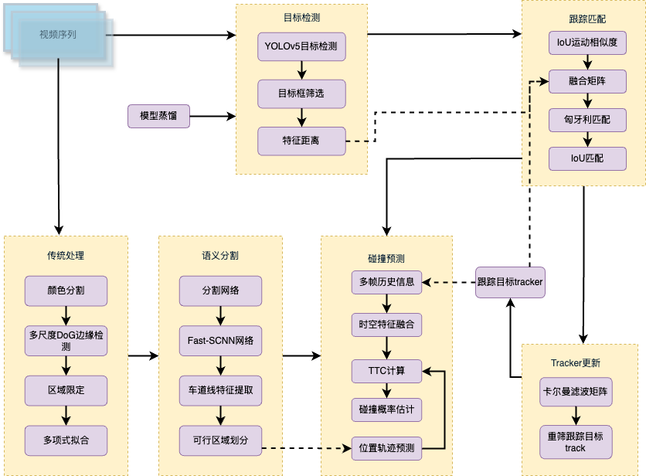
图1-1 技术路线图

相关理论基础

2.1图像增强与边缘检测
图像处理技术充当辅助驾驶感知系统的前段预处理环节，在从原生传感器数据中提炼有用信息时具有举足轻重的作用，本节所要介绍的去噪，形态学处理等基本技术为环境感知提供底层技术支持，这些技术处理的效果直接影响到后段深度学习模型的最高水准，特别在复杂交通情境里，诸如路面反光以及雨雾干扰这些噪声能不能得到有效排除，这实际上就决定了像车道线判定，障碍物辨认这类高级任务能否做到可靠执行。

2.1.1图像增强
数字图像在采集和传输的过程中容易受到设备本身固有的噪声和环境因素的干扰，常见的噪声类型有高斯噪声、椒盐噪声和泊松噪声等，去噪算法的目标是寻找一种合适的去噪方法来平衡噪声去除和图像细节保留的程度，其主要方法有：
- 中值滤波
中值滤波（Medium Filter）是一种非线性滤波方法，通过滑动窗口内像素值的中位数替代中心像素。其优势在于有效抑制脉冲噪声的同时保持边缘清晰度，计算复杂度为$O\left(n^{2}\right)$，适用于中低分辨率图像处理。数学表达如下式2.1：
$M\left(x,y\right)median=f\left(i,j\right)|i∈\left[x-k,x+k\right],j∈\left[y-k,y+k\right]$ （2.1）
其中窗口尺寸$k$需根据噪声强度与图像分辨率进行参数调优。在车辆前方障碍物检测中，$3×3$窗口在保持实时性的同时可有效去除雨滴等干扰，如图2-1所示。
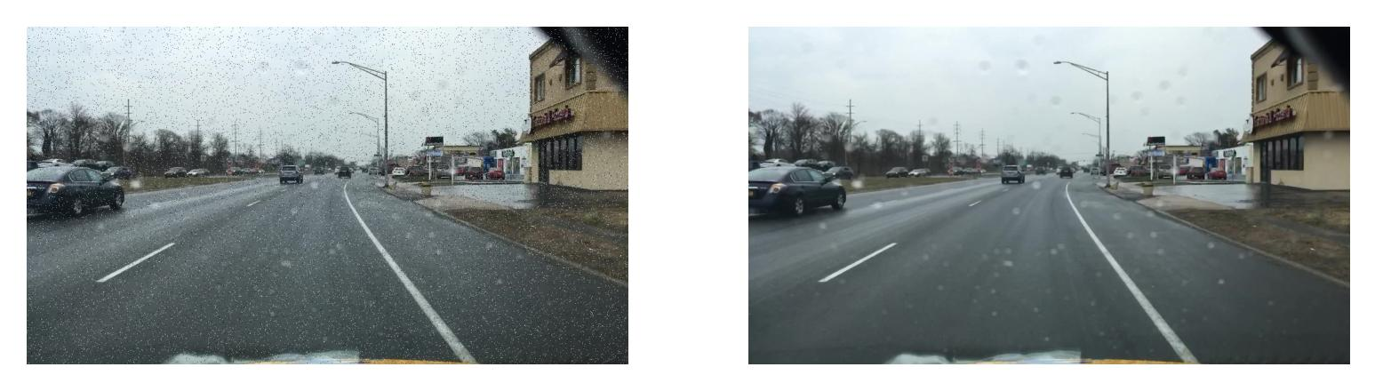
图2-1 中值滤波结果

- 高斯滤波
高斯滤波（Gaussian Filter）是一种线性平滑方法，采用高斯核函数进行加权平均，二维高斯函数如下式2.2，特别适合处理图像中符合正态分布的噪声。
$G\left(x,y\right)=\frac{1}{2πσ^{2}}e^{-\frac{x^{2}+y^{2}}{2σ^{2}}}$ （2.2）
标准差$σ$决定了平滑强度，较大的$σ$可能造成对边缘信息的模糊，而较小的$σ$对噪声的抑制不稳定，通过测试，在夜间驾驶场景中，$σ=1.8$可有效平衡噪声抑制与边缘保留，如图2-2。
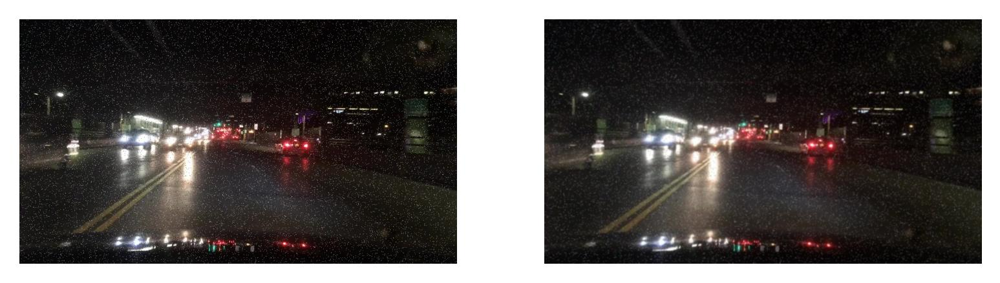
图2-2 高斯滤波结果
- 双边滤波
双边滤波（Bilateral Filter）结合空间域和像素值域的非线性滤波方法，如下式2.3能够在平滑图像的同时保持边缘信息，与高斯滤波不同，双边滤波的权重依赖于图像本身内容，能够有效应对传统高斯滤波中的边缘丢失问题。
$BF{\left[I\right]}_{p}=\frac{1}{W_{p}}\sum_{q∈S}{G_{σ_{s}}\left(∥p-q∥\right)G_{σ_{r}}\left(\left|I_{p}-I_{q}\right|\right)I_{q}}$ （2.3）
其中，$G_{σ_{s}}$为空间核，$G_{σ_{r}}$为值域核，通过该滤波处理，边缘信息能够有效保留。
- 各向异性扩散滤波
各向异性扩散滤波（Anisotropic Diffusion Filtering）是一种基于偏微分方程的自适应滤波方法，可以根据局部梯度来调整平滑的强度。

其时变偏微分方程如下式2.4，通过非跨越式的边缘扩散，自适应地调节局部结构，经过多次迭代可以得到图像的多尺度特征，从而适应非均匀光照环境的图像。
$\frac{∂I}{∂t}=\text{div}\left(c\left(\left|∇I\right|\right)∇I\right)$ （2.4）
其中$c\left(⋅\right)$为扩散系数，在边缘处减小扩散以保持结构特征，效果如图2-3所示。
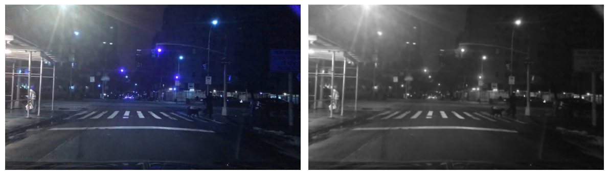
图2-3 各向异性扩散滤波结果
实际车载系统开发中，可根据传感器特性和环境条件选择适当的滤波策略。CMOS相机一般受限于传感器特性易产生椒盐噪声，因此采用中值滤波进行预处理；在低光照条件下，结合高斯滤波和亮度自适应阈值可有效提升夜间视觉效果；对于需要实时处理的场景，采用一些积分图技术加速均值滤波计算，将算法的复杂度尽可能降低至$O\left(1\right)$；而对于道路环境中常见的光照不均匀现象，各向异性扩散滤波能获取更优的特征表达。

2.1.2形态学运算
形态学处理通过结构化元素操作改变目标区域的拓扑结构，在车道标记和障碍物分割中具有重要应用，其能够连接断裂的车道线、填补路面裂缝反光等
- 腐蚀运算
$\left(A⊖B\right)\left(i,j\right)=\min_{\left(\left(x,y\right)∈B\right)}A\left(i+x,j+y\right)$ （2.5）
可消除细小噪点但导致目标收缩，在车道线检测中用于分离粘连标记和过滤小面积干扰物。使用$3×3$方形结构元素可去除大部分的环境噪点。

- 膨胀运算
$\left(A⊕B\right)\left(i,j\right)=\max_{\left(x,y\right)∈B}{A}\left(i+x,j+y\right)$ (2.6)
膨胀处理能够有效填补目标区域空洞，增强障碍物轮廓连续性，线状结构元素可有效连接断裂的标线段。
- 开运算与闭运算
$A∘B=\left(A⊖B\right)⊕B$ (2.7)
$A•B=\left(A⊕B\right)⊖B$ (2.8)
开运算是对图像先进行腐蚀再进行膨胀，能够有效的消除图像中的小尺寸亮区，从而去除孤立噪声；而闭运算则是对图像先进行膨胀后腐蚀，其特性适用于连接细小缝隙和填补小型凹陷，适用于修补检测盲区。这两种操作都能保持大型物体形状和大小基本不变，实现对图像细小部分的处理。
- 顶帽变换与底帽变换
$\text{TopHat}\left(A\right)=A-\left(A∘B\right)$ (2.9)
$\text{BottomHat}\left(A\right)=\left(A•B\right)-A$ (2.10)
顶帽变换用于提取比背景亮的细小目标，如白色车道线；底帽变换则用于高精度情形下检测黑色物体，如沥青路面上的裂缝。

2.1.3边缘检测
作为计算机视觉的关键环节，边缘检测主要功能是识别并强化图像中的边界信息，提升特征辨识度，在计算机视觉、模式识别和数字影像处理等领域广泛应用，发挥着不可替代的作用。
边缘检测随着技术迭代，从依赖人工设计特征逐步转向整合深度学习，实现了对图像边缘更高效、更精确的识别。
目前，主流的边缘检测算法可分为五类：

- 基于一阶梯度的检测算法，Sobel、Prewitt算子^{[26]}等通过计算像素值梯度的幅值与方向识别边界；
- 基于二阶导数的检测算法，采用拉普拉斯等二阶差分运算定位边缘区域，如LoG（Laplacian of Gaussian）^{[27]}；
- 基于Canny准则的多阶段算法^{[28]}，通过系统化的、多阶段的处理实现亚像素级边缘提取；
- 基于多尺度分析的高级方法，如DoG（Difference of Guassian）^{[29]}和小波变换等，能够捕获不同尺度的边缘特征；
- 基于深度学习的端到端方法，如HED（Holistically-Nested Edge Detection）^{[30]}，RCF（Richer Convolutional Features for Edge Detection）^{[31]}等，这种方式能直接从数据中学习边缘特征表示，而无需大量人工参与。
- Sobel算子
基于一阶导数的梯度算子，使用分离卷积核加速计算，其通过横纵两个方向的梯度计算，从而获得图像的边缘信息：
$G_{x}=\left[\begin{matrix}-1 & 0 & +1 \\ -2 & 0 & +2 \\ -1 & 0 & +1\end{matrix}\right]*A$ (2.11)
$G_{y}=\left[\begin{matrix}-1 & -2 & -1 \\ 0 & 0 & 0 \\ +1 & +2 & +1\end{matrix}\right]*A$ (2.12)
$G=\sqrt{G_{x}^{2}+G_{y}^{2}}$ (2.13)
- 拉普拉斯算子
拉普拉斯算子是基于二阶导数的边缘检测的算子，它通过对像素的二阶微分，能够突出像素值快速变化的区域，在一些图像边缘中，其像素会响应拉普拉斯形成零交叉点，因此拉普拉斯算子能够增强图像高频分量实现锐化，同时其又会放大图像中的噪点，故通常与滤波组合使用，如与高斯滤波组合的LoG算子：

$∇^{2}f=\frac{∂^{2}f}{∂x^{2}}+\frac{∂^{2}f}{∂y^{2}}$ (2.14)
其常用卷积核为：
$\left[\begin{matrix}0 & 1 & 0 \\ 1 & -4 & 1 \\ 0 & 1 & 0\end{matrix}\right] \text{或} \left[\begin{matrix}1 & 1 & 1 \\ 1 & -8 & 1 \\ 1 & 1 & 1\end{matrix}\right]$ (2.15)
- Canny算子
Canny边缘检测算子（Canny Edge Detector）由John Canny在1986年提出的一种多阶段处理实现对图像中边缘的精确定位的算子，在复杂路况下，可保持较为连续边缘特征。具体的处理流程为：
- 通过高斯滤波去除噪声对边缘的干扰
- 使用Sobel算子计算多个方向的梯度幅值，找到灰度变化最大的方向和强度
- 非极大值抑制细化边缘，同时保留局部的最大值
- 双阈值法确定边缘连接性，从而消除较为虚假的边缘，同时链接断开的边缘
通过这种多阶段处理方式，Canny算子能以较好的性能获取不错的边缘信息。
- 多尺度DoG边缘检测
高斯差分（DoG）算子通过计算不同尺度高斯滤波的差值检测边缘如下式2.16：
$DoG\left(x,y,σ_{1},σ_{2}\right)=G\left(x,y,σ_{1}\right)-G\left(x,y,σ_{2}\right)$ (2.16)
这种方法采用多组$σ$值（如$\left(1.0,2.0\right)$、$\left(2.0,4.0\right)$和$\left(3.0,6.0\right)$），在不同的卷积尺度上，通过构建高斯金字塔，分层使用不同$σ$的高斯滤波，再对相邻高斯层逐个像素做差，获取不同尺度的差分信息。
其中，小尺度高斯差分滤波器因为锐利而被用于捕捉清晰、邻近的边界细节；中尺度滤波器则在提供足够细节的同时有效抑制噪声，适合在复杂场景中的边缘识别；而大尺度滤波器更擅长于处理模糊或远距离的边缘，能够平衡细节捕捉以及背景噪声的控制。
这种策略整合并利用了多层次、多分辨率的信息特性，能够较为有效地增强边缘检测效果。
- 基于深度学习的边缘检测
随着深度学习技术的快速发展，以卷积神经网络实现端到端的边缘检测逐步成为主流。这一类方法能够自动识别图像中的关键轮廓，无需人工设置复杂的参数规则。
例如，HED网络通过多层视觉处理提取图像轮廓，浅层捕捉细节，深层识别结构，自动平衡细节与整体；RCF网络融合所有卷积层特征，实现对局部特征和全局上下文的同步感知，类似人类观察图像的认知过程。
深度学习边缘检测算法的主要优势是自主学习能力，能有效区分物体边界与噪声，具备语义理解能力，适应不同环境条件。局限性却也很明显，需要大量标注数据和高计算成本。

2.1.4拟合车道线
- 霍夫变换
霍夫变换（Hough Transform）^{[32]}是用于检测参数化几何形状（例如直线、圆、椭圆等）的经典特征提取技术，其核心是将笛卡尔坐标系中的点映射到参数空间，通过累加统计找出最可能的几何形状。
在直线检测中，霍夫变换利用直线的参数表示法。通常，一条直线可以用极坐标形式表示，而笛卡尔空间中位于同一直线上的点，在霍夫参数空间($ρ$-$θ$平面)中会交于一点。通过在参数空间中构建累加矩阵（accumulator），统计每个参数组合的投票数，从而可以找出最有可能的直线参数。
$ρ=xcosθ+ysinθ$ (2.17)
- 多项式曲线拟合
在获取霍夫变换检测边缘图中的直线段后，对检测到的线段进行分类和过滤，收集分类后的端点作为拟合数据，再应用多项式拟合获得平滑的车道线，利用了霍夫变换在直线检测中的鲁棒性，同时结合复杂曲线的建模能力，可以有效应对复杂车道线情形。
$y=a_{0}+a_{1}x+a_{2}x^{2}+a_{3}x^{3}$ (2.18)
$3$次多项式模型可有效描述弯道曲率，为车道偏离预警提供数学基础如图2-4所示。
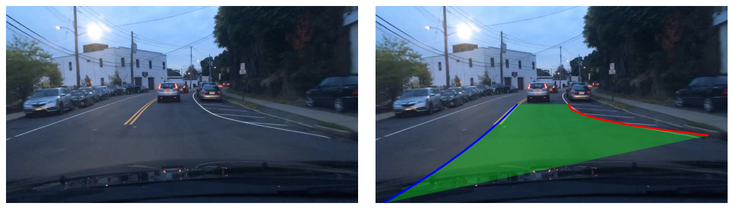
图2-4 多项式拟合结果

2.2深度学习算法
传统的语义分割架构，包括全卷积网络（FCN）、U-Net及深度可分离卷积网络（DeepLab）等，在提升分割准确性方面展现出显著优势。但它们在计算资源消耗上的高成本，而且实时处理能力的较为局限。
本文权衡分割精度与计算效率以实现最优性能，使用轻量化分割网络，其中Fast-SCNN^{[33]}作为一种专为实时应用设计的轻量级分割网络，能实现高效、快速的图像分割任务。

2.2.1 Fast-SCNN
Fast-SCNN是一种针对边缘设备的实时语义分割架构，提出了一种双路径（two-branch）设计范式，以平衡高效特征提取和上下文信息捕捉。不同于传统的全卷积网络（FCN）采用深层的编码器-解码器结构，Fast-SCNN采用并行的信息流处理方式，计算量大幅减少，同时保持了强大的分割性能。其数学模型表示为：
$\left\{\begin{matrix}F_{\text{detail}}=Ψ_{\text{HR}}\left(I\right) & \text{(}\text{高分辨率细节流}\text{)} \\ F_{\text{context}}=Φ_{\text{LR}}\left(I\right) & \text{(}\text{低分辨率语义流}\text{)} \\ F_{\text{output}}=Γ\left(F_{\text{detail}}⊗F_{\text{context}}\right) & \end{matrix}\right.$ (2.19)

其中$⊗$表示特征融合算子，$Γ$为解码器函数。该架构设计思想源于观察到语义分割任务中存在的矛盾需求：需要足够大的感受野以获取上下文信息，同时又需要保留高分辨率特征以精确定位边界。
如下图2-5 Fast-SCNN通过学习下采样(Learning to Downsmaple)模块快速降低空间分辨率，在低分辨率分支中提取丰富语义信息，再通过全局特征提取器获取上下文表示，然后合并下采样分支的局部细节与全局分支的全局语义融合特征。
图2-5 Fast-SCNN网络架构

2.2.2多尺度特征融合策略
车道线检测面临的主要挑战是细长结构特征的提取和保持，构建了跨尺度特征交互的微分方程模型，通过自适应特征传递路径实现不同分辨率信息的有效融合：
$r_{ij}=\frac{exp\left(s_{ij}\right)}{\sum_{k}{exp\left(s_{ik}\right)}}, s_{ij}=\left\langle W_{q}f_{i},W_{k}f_{j}\right\rangle$ (2.20)
其中$r_{ij}$表示特征图$i$与特征图$j$之间的路由强度，$W_{q}$和$W_{k}$分别为查询和键值变换矩阵，$f_{i},f_{j}$表示不同分辨率的特征图，$\left\langle ∙,∙\right\rangle$表示内积操作。网络能够根据输入图
像的复杂度自适应地调整信息流，对于简单场景保持高效处理，而对于复杂场景则激活更深层的特征交互。
为在训练过程中更关注这些潜在风险区域的准确分割，采用了类别加权的损失函数，增强模型对安全关键区域的识别能力，直接反映了道路场景中非道路区域的安全优先级。

2.2.3传统方法与深度学习混合架构
为克服单一方法的局限性，建立了传统计算机视觉方法与深度学习模型相结合的混合式分割框架，结合传统边缘检测与深度学习的混合架构，形成更健壮的"白盒+黑盒"模式：
$\hat{M}=\underset{\text{深度学习}}{\underbrace{N_{DL}\left(I\right)}}⊕\underset{\text{传统方法}}{\underbrace{T\left(I\right)}}$ (2.21)
$E_{final}=α⋅E_{traditional}+\left(1-α\right)⋅E_{deep}$ (2.22)
其中$α$为自适应权重系数。通过融合了传统算法的可解释性和深度学习的高精度特性，通过发挥各自优势，有效接收传统边缘检测方法提供了可解释的几何约束，对Fast-SCNN输出进行校正；通过形态学操作能够有效填补了深度学习模型在细节区域可能产生的空洞。在低成本边缘设备上，使用传统边缘检测与轻量化的语义分割网络，实现较为可靠的混合架构，从而可以达到较优的性能。

2.3目标检测及目标跟踪理论
语义分割为环境提供了像素级的理解，与之并行的目标检测进一步实现了对场景中独立实体的识别与定位，从而方便后续做出对障碍的预警，准确的检测和跟踪道路上的各类移动障碍物是避免碰撞的前提。现代的目标检测技术已由早期的传统特征提取方法，如HOG（Histogram of Oriented Gradients）^{[34]}、SIFT（Scale-Invariant Feature Transform）^{[35]}等。发展为基于深度学习的端到端解决方案，大幅提升了检测精度和健壮性。

2.3.1目标检测算法YOLOv5
- 理论基础与架构演进
YOLO (You Only Look Once)目标检测算法^{[36]}作为实时目标检测领域的里程碑式算法，该算法具备较快检测速度和较高的准确率，是一种实时的目标检测算法。其将检测问题转化为回归问题，通过单阶段端到端，预测边界框不同类别的概率，使用全局上下文的方式预测对象的类别、位置信息，并采用卷积分类预测网络输出以取得很大的速度提升，避免了候选区域生成和二次分类的计算开销。
其理论框架可表述为：
$f\left(I\right)↦\{\left(b_{i},c_{i},p_{i}\right)∣i∈\left[1,N\right]\}$ (2.23)
其中$I$为输入图像，$b_{i}$为第$i$个预测框的坐标参数$\left[x,y,w,h\right]$，$c_{i}$为类别，$p_{i}$为置信度。
YOLOv5架构引入多项关键创新，包括CSP结构、PANet特征融合、Focus模块和自适应锚框计算。其中，CSP模块通过跨阶段局部连接优化梯度流动，可表示为：
$Y=Concat\left(Conv_{1×1}\left(X_{1}\right),BottleNeck\left(X_{2}\right)\right)$ (2.24)
- 多尺度检测机制
YOLOv5针对交通场景中远近目标共存的特点，设计了三级检测头结构，实现全尺度目标的有效捕获：
$P=\{P_{l},P_{m},P_{s}\}$ (2.25)
其中$P_{l}$、$P_{m}$、$P_{s}$分别对应大、中、小三种尺度的特征图，分别负责检测近、中、远距离目标。通过特征金字塔网络（FPN）和路径聚合网络（PAN）的双向连接，实现了自顶向下和自底向上的信息流动：
$\begin{aligned}P_{l}=Conv\left(Backbone_{stage5}\right) \\ P_{m}=Conv\left(Upsample\left(P_{l}\right)⊕Backbone_{stage4}\right) \\ P_{s}=Conv\left(Upsample\left(P_{m}\right)⊕Backbone_{stage3}\right)\end{aligned}$ (2.26)

这种双向特征融合机制显著增强了模型对不同尺度目标的检测能力，在车载环境中能够同时精确识别远处的行人和近处的车辆。
- 模型系列与轻量化设计
YOLOv5提供了不同复杂度的模型变体（YOLOv5n/s/m/l/x），但无论哪种模型，其Backbone，Neck，Output都是一致的，区别在于模型深度和宽度设置。如图2-6所示^{[37]}。
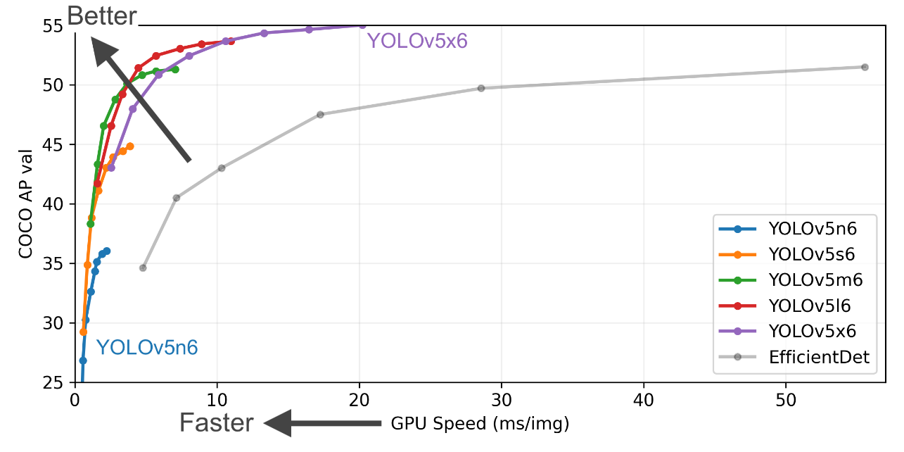
图2-6 YOLOv5模型在COCO数据集上测试结果
各个尺度的预训练参数如表1所示^{[37]}。
表1 YOLOv5模型系列参数对比
模型 | 参数量 | 计算量(GFLOPs) | mAP@0.5 | 推理速度(FPS)
YOLOv5n | 1.9M | 4.5 | 45.7% | 260
YOLOv5s | 7.2M | 16.5 | 56.8% | 220
YOLOv5m | 21.2M | 48.0 | 64.1% | 150
YOLOv5l | 46.5M | 109.1 | 67.3% | 95
YOLOv5x | 86.7M | 205.7 | 68.9% | 65

其中YOLOv5n（nano）专为边缘计算设备设计，通过减少网络深度和宽度显著降低了计算开销。其轻量化策略包括深度与宽度动态调整、Group Convolution、SiLU激活函数优化以及知识蒸馏与量化技术。考虑YOLOv5系模型对内存消耗，本文采用YOLOv5n为基础，使用YOLOv5s模型作为蒸馏的教师模型，对YOLOv5n低参数模型进行优化，有效提高了对车载环境下障碍物的检测能力，同时降低了部署于边缘的资源消耗。
- 损失函数优化
作为检测性能的关键驱动因素，采用EIoU（Efficient Intersection over Union）损失函数改进边界框回归精度。针对传统IoU（交并比，Intersection over Union）度量对边界框尺度不敏感的问题，EIoU通过引入中心点距离惩罚项和宽高差异补偿机制，构建了更符合目标检测任务特性的回归目标：
$L_{EIoU}=1-IoU+\frac{ρ^{2}\left(b_{pred},b_{gt}\right)}{c^{2}}+\frac{ρ^{2}\left(w_{pred},w_{gt}\right)+ρ^{2}\left(h_{pred},h_{gt}\right)}{c_{w}^{2}+c_{h}^{2}}$ (2.27)
其中$ρ\left(⋅\right)$表示欧氏距离，$c$为最小包围框对角线长度，$c_{w}$、$c_{h}$为包围框宽高。与CIoU（Complete Intersection over Union）相比，EIoU解耦了$c_{w}$宽方向和$c_{h}$高方向的梯度更新，使网络能够更精确地学习目标几何特征。

2.3.2目标跟踪算法DeepSORT
目标跟踪是智能驾驶感知系统中的关键技术环节，其核心任务在于将离散的检测结果关联为连续的时空轨迹，并预测目标的运动趋势。
- 目标跟踪算法发展
早期的目标跟踪主要聚焦于单目标场景，采用基于高斯模型的背景差分、基于边缘和颜色的形状描述符等方法，这些方法在复杂环境下表现不佳，尤其是在目标遮挡、快速运动、光照变化等挑战性场景中具有局限性。
多目标跟踪技术的出现，旨在同时追踪多个运动目标并维持其身份一致性，但初期的多目标跟踪算法仍面临精度与实时性的平衡问题。
本研究选择DeepSORT^{[38]}作为基础框架，并针对性改进优化，以达到低成本高效的目的。DeepSORT算法架构与工作原理
DeepSORT（Deep Simple Online and Realtime Tracking）算法是由Wojke等人在2017年提出的多目标跟踪算法，它在原有SORT算法的基础上引入深度学习特征提取模块，构建了一个高效且健壮的跟踪系统，如图2-7。
图2-7 DeepSORT跟踪框架
该算法采用"检测-跟踪"范式，具有模块化架构，主要包含以下四个核心组件：
- 检测关联模块
- 卡尔曼滤波模块
- 外观特征提取模块
- 轨迹管理模块
DeepSORT算法利用目标检测器在图像中获取检测框，将当前检测结果与已有轨迹关联。采用级联匹配策略：计算马氏距离和外观特征距离的加权组合构建代价矩阵，用匈牙利算法求解最优匹配。
对每个目标，DeepSORT维护卡尔曼滤波器估计其运动状态。通过预测和更新两阶段，该滤波器有效应对目标遮挡和检测失败情况。
引入了深度学习特征提取网络，通常采用具备度量学习能力的CNN。该网络为检测框生成特征向量，用于计算目标间相似度，显著提升在复杂场景中区分相似目标的能力。
- 马氏距离及外观特征距离
马氏距离用于衡量检测框与预测轨迹在运动状态（速度、位置）的匹配程度；而外观特征距离则通过提取的特征向量，衡量检测框与轨迹的外观相似性。
给定检测框的状态向量$z_{i}$（如中心坐标、宽高）和跟踪轨迹的预测状态$\hat{x_{j}}$（通过卡尔曼滤波预测），其马氏距离为：
$d_{i,j}^{(1)}=\sqrt{{\left(z_{i}-\hat{x_{j}}\right)}^{T}S_{j}^{-1}\left(z_{i}-\hat{x_{j}}\right)}$ (2.28)
其中$S_{k}$是卡尔曼滤波的创新协方差矩阵（Innovation Covariance），表征预测状态的不确定性。
而外观特征距离，为检测框特征$f_{i}$与轨迹特征库$F_{j}=\{f_{j,l} , …,f_{j,L}\}$（默认$L=100$）余弦距离，并归一化为概率形式。
$d_{i,j}^{(2)}=\min_{l}{(1-\frac{f_{i}⋅f_{j,l}}{∥f_{i}∥_{2}⋅∥f_{j,l}∥_{2}})}$ (2.29)
$p_{i,j}^{(2)}=e^{-λd_{i,j}^{(2)}}$ (2.30)
- 卡尔曼滤波
卡尔曼滤波器（Kalman Filter）是一种高效的自递归滤波器，它能够从一系列含有噪声的测量数据中估计出系统的动态状态。在多帧序列目标监测中，卡尔曼滤波器被广泛应用于目标跟踪、状态估计等领域，因其能够有效处理动态系统中的不确定性，实时更新目标的状态信息。
其核心思想是通过递归的方式结合系统的先验知识和当前观测数据，对系统的状态进行最优估计。模型通常可以表示为以下两个方程：
$x_{k}=F_{k}x_{k-1 }+w_{k}$ (2.31)
$z_{k}=H_{k}x_{k}+v_{k}$ (2.32)
其中，$x_{k}$是时刻k的状态向量，$F_{k}$是状态转移矩阵，$w_{k}$是过程噪声，$z_{k}$是时刻k的观测向量，$H_{k}$是观测矩阵，$v_{k}$是观测噪声。
在多帧序列目标监测中，卡尔曼滤波器能够有效处理目标的动态变化和观测噪声，为帧序列中的多目标分配独立的卡尔曼滤波器，实现对多目标的实时跟踪。
- 匈牙利算法
匈牙利算法能够在多项式时间内解决分配问题的组合优化算法，基于图论中的匹配理论，广泛应用于目标跟踪中的级联匹配。
基本思想是将目标跟踪问题分解为多个层级，在每个层级中使用匈牙利算法进行匹配，从而逐步细化匹配结果，其旨在寻找一个最优匹配的$M$使得成本最小或者匹配相似度最优。如式2.33、2.34
$M=\arg{\min{\sum_{\left(i,j\right)∈M}{C_{i,j}}}}$ (2.33)
$M=\arg{\max{\sum_{\left(i,j\right)∈M}{S_{i,j}}}}$ (2.34)
其中$C_{i,j}$是成本矩阵，表示轨迹与检测框匹配的代价，$S_{i,j}$是相似度矩阵，表示轨迹与检测框的相似程度。
$C_{i,j}=w_{m}⋅d_{\left(i,j\right)}^{2}+w_{a}⋅\left(1-f_{i}^{T}f_{j}\right)$ (2.35)
$S_{i,j}=α⋅S_{appearance}\left(i,j\right)+β⋅S_{motion}$ (2.36)
其中$d_{\left(i,j\right)}^{2}$为归一化的马氏距离，$\left(1-f_{i}^{T}f_{j}\right)$为特征向量的余弦距离，$w_{m}$和$w_{a}$分别为运动和外观特征的权重系数，$S_{appearance}$为外观特征相似度，$S_{motion}$为运动一致性相似度，$S_{shape}$为形态相似度，而$α$、$β$和$γ$是权重系数，满足$α+ β+ γ=1$。

通过最小化代价的方式，匈牙利算法能获得全局最优的轨迹和检测框匹配解决方案，较为有效地处理复杂场景中的目标关联问题。
DeepSORT将深度学习特征与运动信息融合，使目标遮挡、外观类似等情况保持跟踪稳定性，同时深度特征使用大大减少了身份交换，模块化特性使得对特定应用做定制改动方便。使得DeepSORT广泛应用于智能交通、视频监控、行人分析及智能驾驶等领域。在智能驾驶场景中，DeepSORT能有效跟踪周围车辆、行人等交通参与者，为路径规划和碰撞预警提供关键信息支持。

车道规划

3.1车道线提取
本研究针对车道线检测任务构建了多阶段处理框架，如算法 1所示。结合传统图像处理，保证车道线检测的准确性与健壮性。
Require: 道路场景图像 InputImage
Ensure: 车道线参数 $P_{left},P_{right}$
- 颜色分割：提取图像中的黄色和白色区域
- 多尺度DoG边缘检测：应用不同尺度的高斯差分
- 边缘增强：通过形态学运算优化边缘
- 区域限定：应用ROI掩码
- 直线检测：霍夫变换检测直线段
- 车道线拟合：多项式拟合
- Return: $P_{left},P_{right}$
算法 1

3.1.1颜色分割
将RGB图像转换为HSV色彩空间，提取车道线（主要是黄色和白色）区域，如图3-1所示。HSV色彩空间对光照变化不敏感，能有效减少背景干扰。与RGB空间相比，HSV空间更有效地分离色相、饱和度和亮度信息。经过颜色分割后，路面纹理、周围车辆和地面阴影等干扰元素得到显著抑制，为边缘检测提供高质量输入。

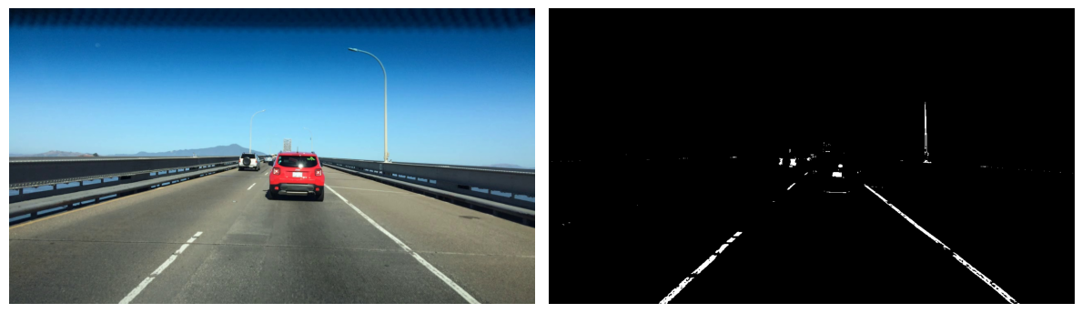
图3-1 颜色分割处理效果

3.1.2多尺度DoG边缘检测
如图3-2所示，高斯差分（DoG）算子通过计算不同尺度高斯滤波的差值检测边缘。采用多组$σ$值（$\left(1.0,2.0\right)$、$\left(2.0,4.0\right)$和$\left(3.0,6.0\right)$），捕获不同宽度和清晰度的车道线。小尺度的高斯差分保留细节信息，适合检测近处清晰的车道线；中等尺度平衡细节与噪声抑制；大尺度则应对模糊或磨损的远处车道线。多尺度融合策略利用不同尺度信息的互补性，显著提升检测完整性。
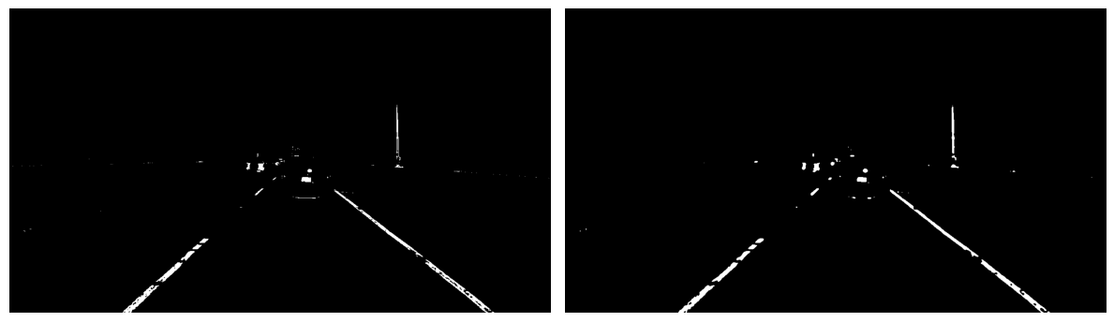
图3-2 多尺度DoG边缘检测效果

3.1.3边缘增强
通过形态学处理增强边缘连续性，解决车道线断裂或模糊问题，如图3-3所示。首先，应用顶帽变换突出比周围区域亮的细节结构；再使用闭运算填充微小间隙，连接相近边缘点、开运算去除孤立噪点；最后，膨胀操作增强边缘可见度，这样能有效强化几何基础。
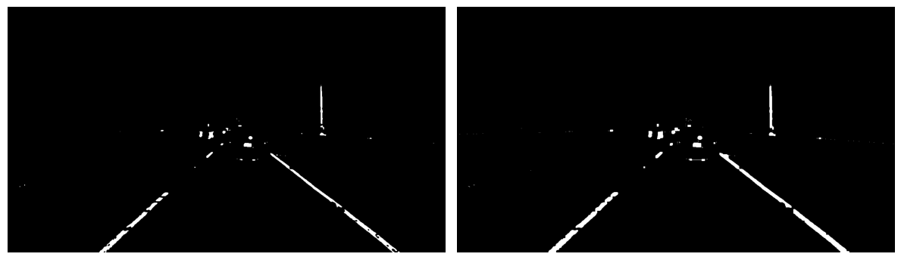
图3-3 边缘增强效果

3.1.4区域限定
定义多边形ROI（感兴趣区域），如图3-4所示，仅保留图像下部可能含车道线的区域。一般对于车在摄像画面，其在上方0.4区域的内容大多为非关注内容（天空、高楼等），定义多边形ROI区域的上部较窄对应远处汇聚的车道线，下部较宽匹配近处分散的车道线。图3-5展示ROI蒙版应用效果。
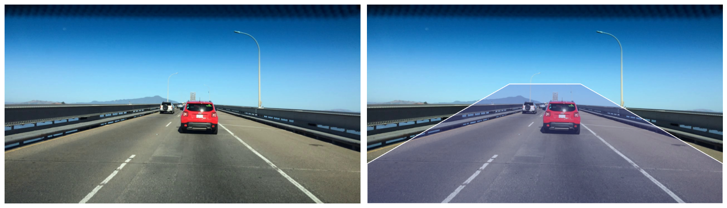
图3-4 ROI区域限定图
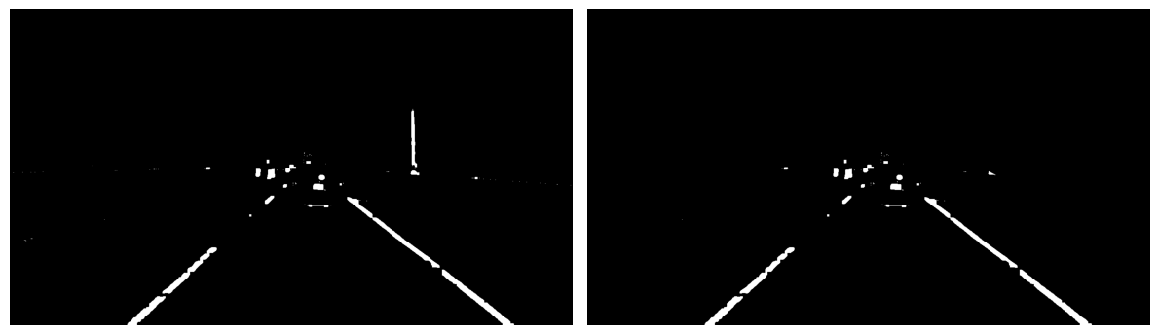
图3-5 ROI掩码应用效果

3.1.5直线检测
应用概率霍夫变换检测边缘图中的直线段，如图3-6所示。根据斜率将检测到的线段分为左右两组（负斜率为左，正斜率为右），同时过滤接近水平的线段（$\left|slope\right|<0.4$）。概率霍夫变换通过将笛卡尔空间中的点映射到霍夫参数空间，将线段检测转化为峰值查找问题。斜率过滤机制有效去除横向车道标记、路面裂缝等无关线段，提高后续拟合精度。
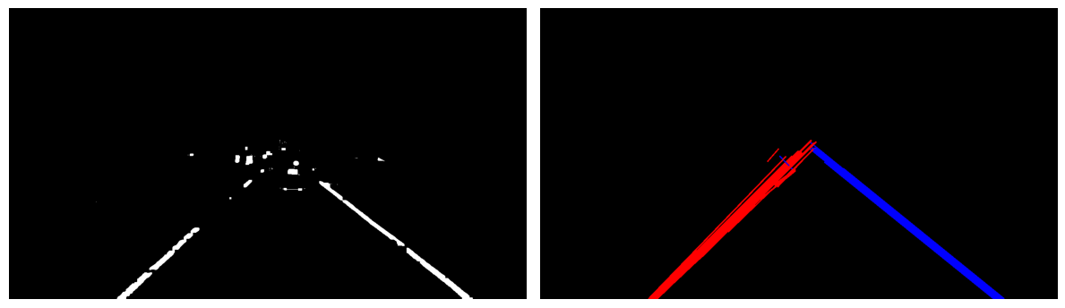
图3-6 霍夫变换直线检测效果

3.1.6车道线拟合
如图3-7所示，对分类后的线段点集应用二次多项式拟合，获得平滑连续的车道线表示。二次多项式形式为$x=ay^{2}+by+c$，以$y$为自变量、$x$为因变量。拟合过程采用最小二乘法，通过最小化拟合曲线与实际点集间的平方误差和，得到最优参数。二次多项式模型适合道路曲率变化平缓的特点，避免高阶多项式的过拟合风险。
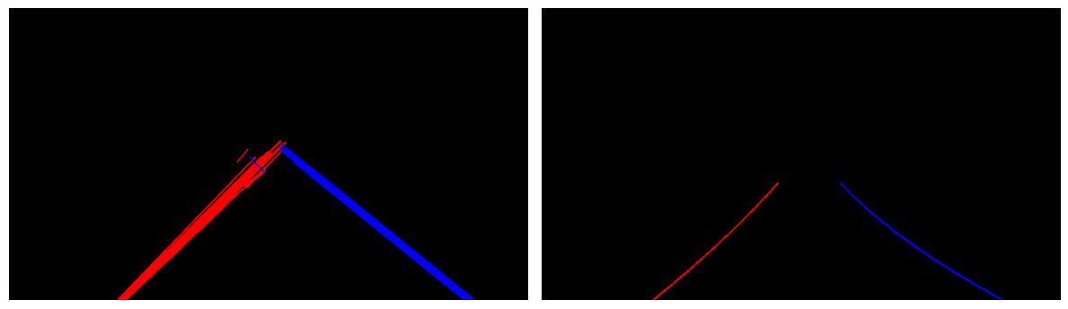
图3-7 车道线拟合效果
最终检测结果如图3-8所示。

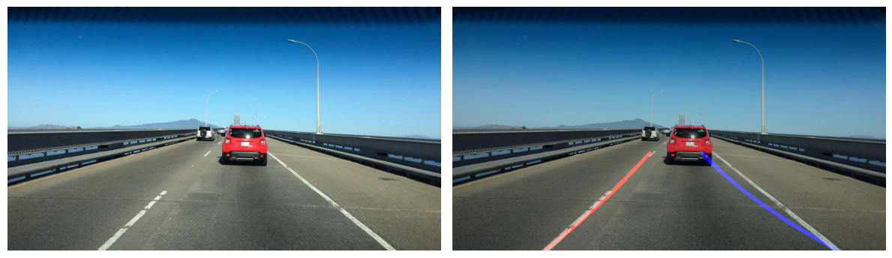
图3-8 车道线检测结果
提取车道线后，获得了较为准确的真实车道信息，为后续的安全预行区域确定提供了基础。

3.2 Fast-SCNN推理
传统图像处理方法易受图像噪点、曝光异常、光照变化和复杂路面纹理等因素影响，尤其在恶劣天气条件下。为了提高系统在多样环境下的鲁棒性，本研究引入深度学习模型Fast-SCNN，进行道路场景语义分割。Fast-SCNN作为专为边缘设备设计的轻量级实时语义分割网络，相较于其他模型推理速度较优，因此特别适合车载嵌入式系统部署需求。

3.2.1数据集选取
本研究采用自动驾驶领域的标准数据集之一KITTI道路数据集作为模型训练和评估的基础，其包含多种驾驶场景下的高质量图像和精确标注，提供了从城市、乡村到高速公路等不同道路环境的1242×375像素分辨率图像，大约290张训练图像和290张测试图像，每张图像都有对应的二值掩码标注。

3.2.2预处理
数据预处理是确保模型训练效果的关键环节。本研究使用KITTI数据集提供的二值掩码作为标注，并设计了专门的数据加载和增强流程。先通过自定义KittiRoadDataset类预处理实现高效数据读取与管理，建立图像与掩码间的映射关系，并且引入多种数据增强策略以提高模型泛化能力：

- 尺寸调整：对图像统一预处理，调整至320×800分辨率，确保足够细节信息；
- 水平翻转：以60%概率应用，增加训练样本多样性；
- 亮度和对比度调整：随机变换图像亮度与对比度，模拟不同光照条件；
- 高斯噪声：添加随机噪点，提高模型抗噪能力；
- 标准化：应用ImageNet预训练模型的均值和标准差进行标准化，加速收敛。
数据集按8:2比例划分为训练集和验证集，以确保模型在训练过程中得到有效评估。这些预处理步骤不仅提高了训练数据质量和多样性，还显著改善了模型的学习效率和泛化能力。

3.2.3模型训练
本文采用了改进的Fast-SCNN结构，如图3-9所示。保留原始Fast-SCNN的学习分支，针对特征提取与融合模块进行了优化，以增强模型的细节保留能力，专门处理道路分割，使其输出类别设定为可行驶区域与非可行驶区域两类。
模型采用了编码器-解码器架构实现图像语义分割。输入为形状 [B, 3, H, W] 的张量，其中B表示批次大小，3对应RGB通道，H和W分别代表图像的高度和宽度。其处理流程包含以下三个核心模块：
- 学习下采样模块（LDS）
LDS模块作为编码器，通过三个3x3卷积层（输出通道数依次为32、64、128）分阶段提取特征。每个卷积层之后均连接批归一化（BN）层和ReLU激活函数。同时，通过步长为2的卷积操作，空间维度被逐步减半，最终输出的特征图形状为 [B, 128, H/4, W/4]。

- 通道注意力模块
通过自适应平均池化（AdaptiveAvgPool2d(1)）压缩空间维度，再由两个1x1卷积层（通道数128→32→128）构建通道的相关性，最后通过Sigmoid函数生成通道注意力权重，从而对LDS输出的特征进行通道优化。权重与原特征图进行逐通道相乘，强化关键特征通道，输出保持 [B, 128, H/4, W/4]形状。
- 分类器模块
使用双线性插值的方式，将特征图恢复至原始尺寸，再通过1x1卷积将通道数映射到目标类别数（num_classes）中，最终输出形状为 [B, num_classes, H, W]的分割图。
图3-9 改进的网络结构
整体架构凭借特征压缩、通道优化及空间恢复三大模块的协同工作，实现了高效的端到端像素级语义分割。
采用加权交叉熵损失，对损失函数进行优化，为缓解数据不平衡问题，道路类别赋予了更高权重（4:1），提高了道路区域识别精度。采用AdamW并配合权重衰减（1e-4）控制模型复杂度，以防止过拟合。
学习率调度采用OneCycleLR策略，训练初期快速提高学习率至峰值，随后逐渐降低，加速收敛并提高稳定性。另外，采用混合精度训练和梯度裁剪技术，从而在训练过程中减少显存消耗，同时防止梯度爆炸。
训练在多GPU环境下进行，通过Data Parallel方式实现数据并行处理，充分利用硬件资源。批次大小根据使用GPU数量动态调整，平衡训练速度和内存使用。整个过程持续监测验证集性能，保存最佳mIoU（mean Intersection over Union）模型，防止过拟合。

3.2.4模型评估
Fast-SCNN模型在KITTI道路数据集验证集上进行了全面评估，主要采用平均交并比作为评价指标，同时分析各类别IoU性能。如图3-10所示，模型训练展现了稳定的收敛趋势。
经过1000轮训练，模型在验证集上达到92.8%的总体mIoU，其中道路区域IoU达94.3%，非道路区域IoU为91.3%。没有明显过拟合，训练损失和验证损失均呈现稳定下降趋势，训练初期就表现出良好学习能力。
相较于在Cityscapes上68.0% 的 mIoU，本文的训练成果达到了精度的要求。
模型表现出良好鲁棒性，能有效识别不同光照条件下的可行驶区域，对复杂路况如路面标记、树影和部分遮挡，也具有较强抗干扰能力。在处理曝光不均和阴影区域时，Fast-SCNN比传统方法表现更为稳定。结合车道线检测结果，Fast-SCNN进行快速语义分割，使得模块在高运行时效率的基础上增加了对多场景的抗干扰能力。

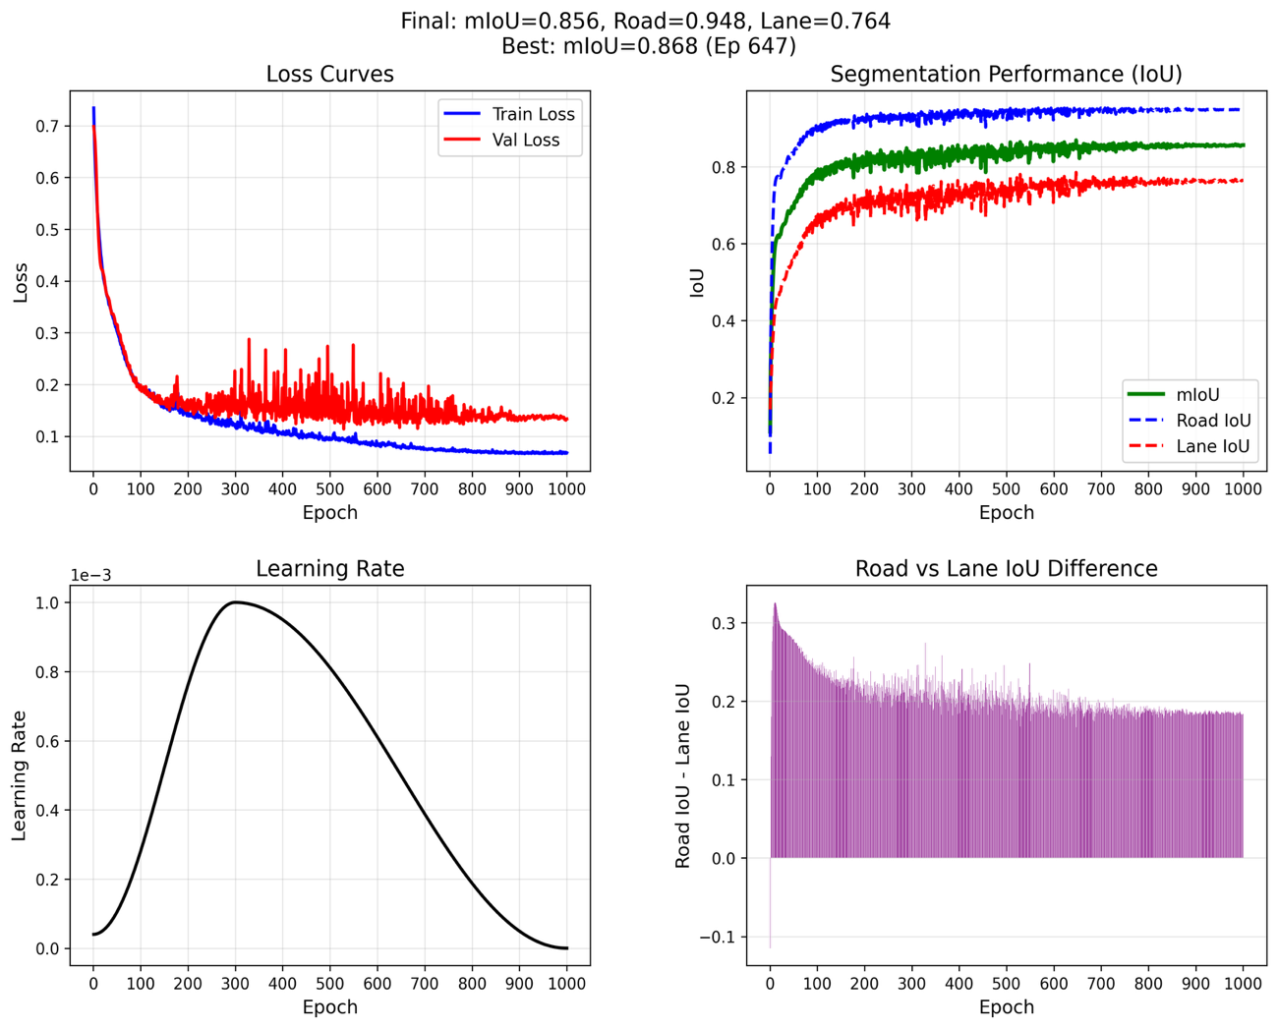
图3-10 Fast-SCNN模型训练分析

3.3图像处理与语义分割叠加
融合过程将Fast-SCNN语义分割与传统车道线检测结果空间对齐，采用了基于空间关系的加权策略。根据像素与车道线距离动态调整权重分配，车道线附近优先采用传统方法的精确定位，远离区域则依赖语义分割的全局理解能力。
图3-11展示了传统图像处理与融合方法的对比结果。可以观察到，传统方法在车道线边界提供了较为精确的定位，而在复杂路面纹理和光照变化区域存在不稳定性；融合结果则既保留了清晰的车道线边界，在远处和光照不均区域提供了语义上连贯的可行驶区域表示。

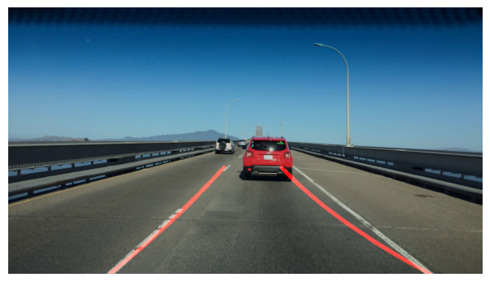  （a）边缘检测 | 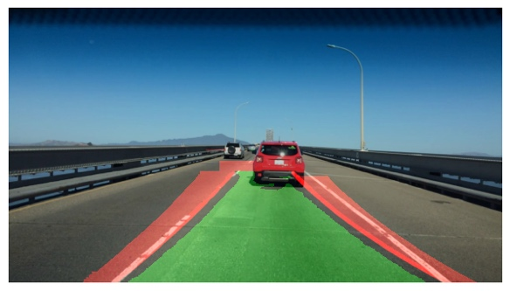  （b）融合结果
图3-11 图像处理与语义分割融合
在处理复杂光照与路面纹理时，融合方法优于单一方法，降低了误识别率，提高识别准确性，实时处理能力也符合对硬件设备的期望。
本文设计的"双保险"机制确保系统可靠性：当一种方法失效时，另一种方法仍能有效工作。车道线模糊时语义分割可提供替代输出；强光或复杂纹理下车道线检测又能弥补分割缺陷。这种互补设计能弥补单一方法带来的极端环境下划定行驶边界不稳定的问题，为碰撞评估和轨迹规划提供较为可靠的依据。

监测障碍

4.1障碍检测
在自动驾驶系统中，准确识别和检测道路上的障碍物是保障行车安全的关键环节。障碍物检测系统需要实时识别包括行人、车辆、交通信号灯等各类道路元素，以便驾驶系统能够做出及时、准确的决策。

4.1.1数据集预处理
本研究使用BDD100K数据集进行模型训练和验证。BDD100K是一个大规模、多样化的图像数据集，包含10万张不同时间、多样化天气条件和驾驶场景的高分辨率图像，为自动驾驶感知系统的研究提供了丰富的数据资源。
为了适应训练资源限制并提高训练效率，本文选择使用BDD100K数据集的一半数据（5万张图片）进行训练和验证。
数据预处理包括以下的步骤：
- 图像筛选与分割：将原始数据集按照训练集和验证集进行划分，并随机抽样以获取所需比例的数据。
- 标注格式转换：将JSON格式标注的原始图像数据转换为YOLO模型所需的标准格式。
- 类别映射：对原始数据集中的20类别目标映射为几类（包括行人、骑行、汽车、静态物体等）。
- 坐标归一化：将目标边界框的坐标从像素值转换为归一化的相对值，以应对不同量级的图像数据。
通过上述预处理，将BDD100K数据集转换为适合YOLOv5模型训练的格式，同时创建了相应的JSON文件指明train数据和valid数据路径、模型超参数等信息。

4.1.2障碍目标检测
在经过充分训练后，将训练好的模型应用于实际道路场景的障碍物检测任务。如图4-1

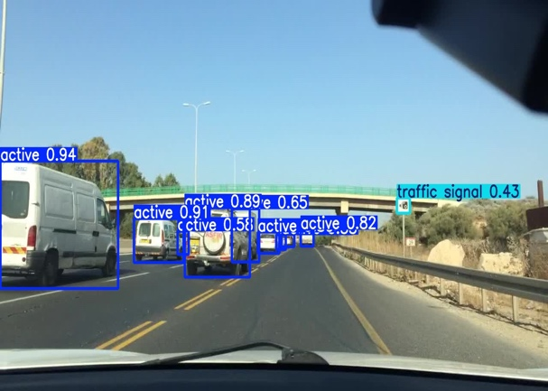  （a）复杂路况检测（昼） | 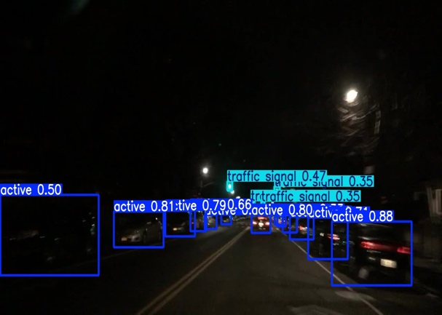  （b）复杂路况检测（夜）
图4-1 复杂路况检测效果
从检测结果可以看出，模型能够准确识别和定位道路场景中的各类障碍物。模型成功检测到了城市道路环境中的多辆车辆，并给出了准确的边界框和置信度得分，展示了模型在更为复杂的交通环境中的表现，能够同时检测到车辆、行人以及交通信号灯等多种目标，表明模型具有较强的鲁棒性和适应性。

4.1.3模型训练与评估
在模型训练中，采用了Ultralytics提供的YOLOv5框架对模型进行训练。训练过程中，采用了以下策略对数据进行增强以及对模型训练调优：
- 数据增强：应用随机裁剪、旋转、缩放、亮度调整等增强技术，提高模型对不同场景的适应能力。
- 学习率调度：采用余弦退火策略动态调整学习率，以实现较为快速的收敛，并防止进入局部最优解。
- 批量归一化：在网络各层之间应用批量归一化，加速训练过程并提高模型稳定性。
- 早停机制：监控验证集上的性能，加入多轮未提升则早停的机制，防止过拟合和局部最优。
图4-2展示了模型在训练过程中的各项性能指标变化趋势。

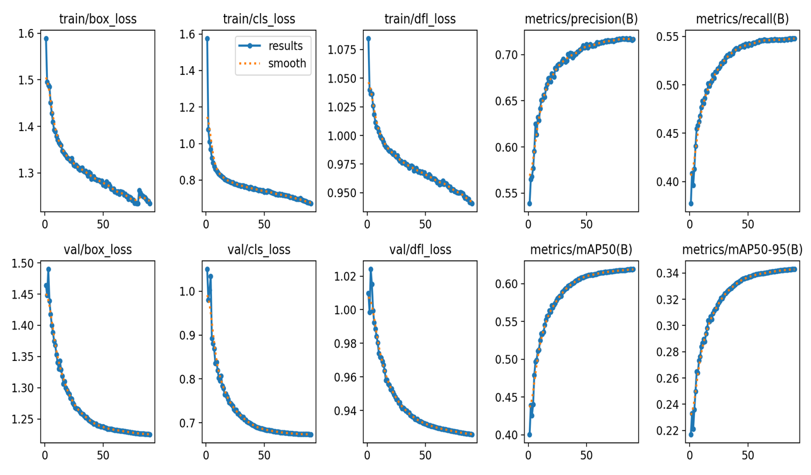
图4-2 模型训练验证性能曲线
为全面评估目标检测模型性能，采用了以下几个关键指标：
- 精确率(Precision)
表示在所有被预测为正类的样本中，真正为正类的比例。
$\text{Precision}=\frac{\text{TP}}{\text{TP}+\text{FP}}$ (4.1)
- 召回率(Recall)
表示在所有真实为正类的样本中，被正确预测的比例。
$\text{Recall}=\frac{\text{TP}}{\text{TP}+\text{FN}}$ (4.2)
- F1分数
精确率和召回率的调和平均值，提供了一个平衡的性能度量。
$\text{F1}=2⋅\frac{\text{Precision}⋅\text{Recall}}{\text{Precision}+\text{Recall}}$ (4.3)
- 平均精度(AP)
在不同召回率水平下精确率的平均值，对每个类别单独计算。
- IoU(交并比)
评估预测边界框与真实边界框重叠程度的关键指标：
$IoU\left(A,B\right)=\frac{A∩B}{A∪B}$ (4.4)
- 平均精度均值(mAP)
所有类别AP的平均值，通常使用特定的IoU阈值，如mAP@0.5或mAP@0.5:0.95。
从性能曲线可以观察到，随着训练轮次的增加，模型的mAP、精确率和召回率均呈现稳定上升趋势，并最终趋于收敛。模型有效学习到了数据集中的特征分布，并在验证集上展现出良好的泛化能力。

4.1.4模型蒸馏及量化
- 模型蒸馏
模型蒸馏（Model Distillation）是一种旨在实现模型轻量化与高效推理的知识压缩技术。其核心思想是将一个大型且性能优越的“教师模型”所学习到的知识，迁移到一个结构更为精简的“学生模型”中。在蒸馏过程中，学生模型不仅学习传统的硬标签（ground-truth label），更重要的是，它还会学习教师模型输出的软标签（soft label，通常是softmax概率分布）。通过最小化学生模型与教师模型软标签之间的差异，学生模型能够获得更多关于类别间关系的深层信息。而常用的损失函数来度量这种差异并指导学习过程，包括交叉熵损失和Kullback-Leibler散度。
- 模型量化
模型量化（Model Quantization）是一种常用的模型压缩与加速技术。它通过将模型参数和计算从高精度（FP32、FP16等）转换为低精度（INT8），可以在推理时，有效减少计算资源消耗，同时也能缩小模型参数的存储体积，提升了模型在边缘设备上的推理速度。常见的量化方法包括静态量化（Post-Training Static Quantization）和动态量化（Dynamic Quantization）：

静态量化利用一部分校准数据对模型的权重和激活进行量化参数的统计和校准，将其统一映射为低精度格式。
动态量化则在推理过程中，动态地将部分权重或激活从高精度转换为低精度。
本文使用静态量化的方式，使用统一映射，能保证推理过程的设备内存消耗稳定在一定范围，从而在移动端、嵌入式等资源受限设备上部署，同时保持较好的检测效果。

本文采用基于YOLO的知识蒸馏（Knowledge Distillation, KD）方法，以提升轻量级检测模型的性能。先行训练一个结构复杂、性能优越的教师模型（YOLOv5s-ultralytics，YOLOv5su），再同时运行教师模型和学生模型，利用教师模型在推理时的输出信息，指导学生模型（YOLOv5n-ultralytics，YOLOv5nu）的训练，这样能让学生模型既学习到模型推理的准确性，同时保证模型的推理参数规模。
训练过程中，学生模型不仅最小化与真实标签的常规检测损失，还通过最小化与教师模型输出之间的蒸馏损失，实现知识迁移。 蒸馏损失包括边界框、置信度和分类输出的差异，采用均方误差（MSE）和Kullback-Leibler散度（KL）进行度量。为平衡检测损失与蒸馏损失的贡献，引入余弦退火策略动态调整蒸馏损失权重。
损失函数定义如下：
$L=L_{\text{det}}+λ_{\text{KD}}⋅L_{\text{KD}}$ (4.5)
其中，$L_{\text{det}}$为学生模型的常规检测损失，$L_{\text{KD}}$为蒸馏损失，$λ_{\text{KD}}$为蒸馏损失权重，采用余弦退火策略动态调整：
$λ_{\text{KD}}\left(e\right)=λ_{\text{final}}+0.5⋅\left(λ_{\text{init}}-λ_{\text{final}}\right)⋅\left[1+cos\left(\frac{π⋅e}{E}\right)\right]$ (4.6)
其中，$e$为当前epoch，$E$为总epoch数，$λ_{\text{init}}$和$λ_{\text{final}}$分别为初始和最终蒸馏权重。

$\begin{aligned}L_{\text{box}}=\text{MSE}\left(S_{\text{box}},T_{\text{box}}\right) \\ L_{\text{conf}}&=\text{KL}\left(\text{Softmax}\left(\frac{T_{\text{conf}}}{T}\right)∥\text{Softmax}\left(\frac{S_{\text{conf}}}{T}\right)\right)⋅T^{2} \\ L_{\text{cls}}&=\text{KL}\left(\text{Softmax}\left(\frac{T_{\text{cls}}}{T}\right)∥\text{Softmax}\left(\frac{S_{\text{cls}}}{T}\right)\right)⋅T^{2}\end{aligned}$ (4.7)
最终蒸馏损失为：
$L_{\text{KD}}=L_{\text{box}}+L_{\text{conf}}+L_{\text{cls}}$ (4.8)
整体流程如图4-3所示
图4-3 知识蒸馏训练流程
虽然YOLOv5nu模型的参数量仅为YOLOv5su的三分之一，但通过蒸馏，仅需约100轮的训练，即可快速收敛至教师模型95%的检测精度，实现了显著的模型压缩，最后，再对学生模型的静态量化，保证模型精度的同时，提升推理效率，结合tensorflow lite micro（tflite-micro）库，可对模型进行边缘部署。
下文对教师模型（YOLOv5su）、蒸馏后的学生模型（YOLOv5nu-蒸馏）和未经蒸馏训练的学生模型（YOLOv5nu-原始）进行了全面性能比较。
从图4-4可以看出，蒸馏后的YOLOv5nu模型推理时间仅2.8ms相较于原始教师模型YOLOv5su的4.8ms，推理速度提升至其171%（在Kaggle单GPU T4 15G环境下测试）。这一速度提升对于自动驾驶系统的实时决策至关重要，使系统能够更快响应环境变化。

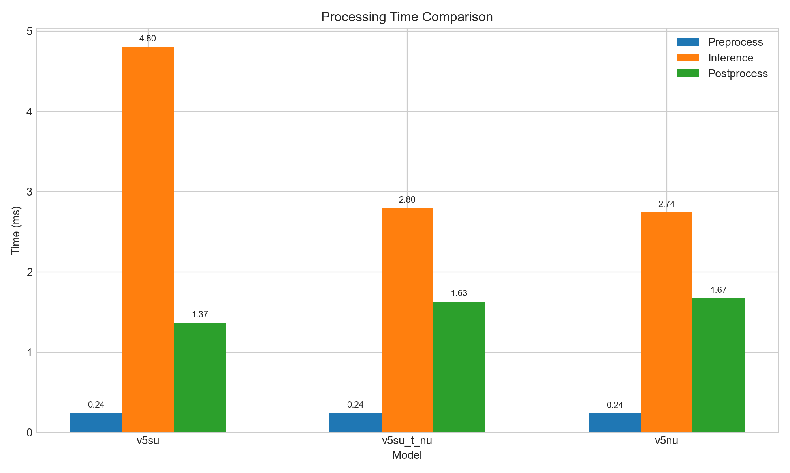
图4-4处理速度对比图
在智能驾驶等对处理速度要求严格的场景，FPS尤为重要。如图4-5所示，蒸馏后的YOLOv5nu模型处理速度较于未蒸馏并没有明显降低。
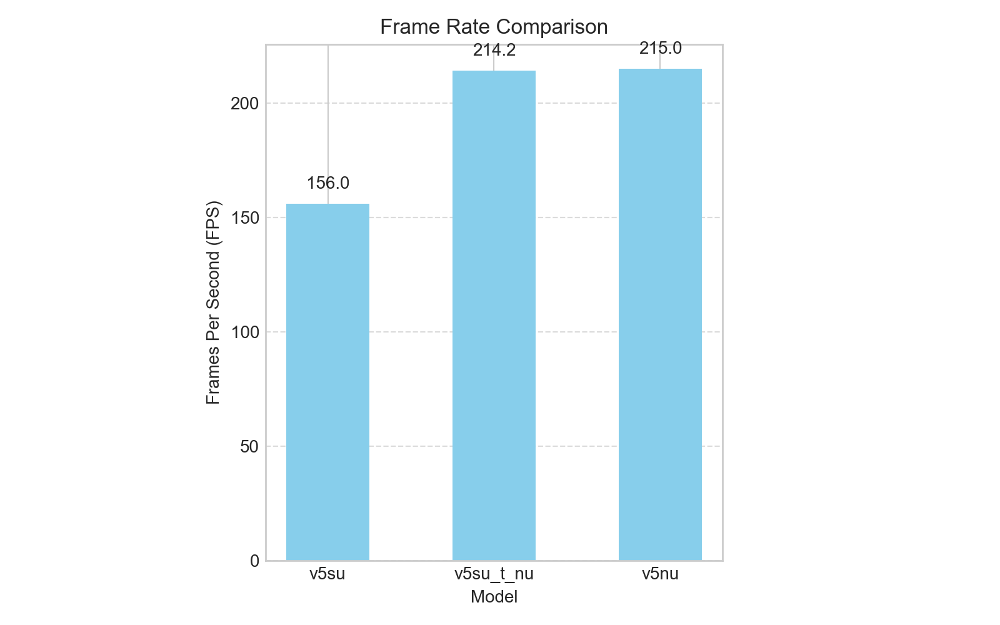
图4-5 帧率对比图

图4-6展示了三种模型在精度和损失函数方面的对比。可以看出，特别是在训练后期，模型的mAP@0.5指标达到了61%以上、mAP@0.5:0.95达到34%以上，其mAP@0.5远超其在COCO数据集训练结果45.7%，在IoU阈值为0.8的条件下，该模型具有较高的检测准确性，虽然蒸馏后的YOLOv5nu模型参数量大幅减少，但其检测精度仅略低于教师模型YOLOv5su，且明显优于未经蒸馏的YOLOv5nu-原始模型。这表明知识蒸馏有效地将教师模型的表示能力转移到了更小的学生模型中。
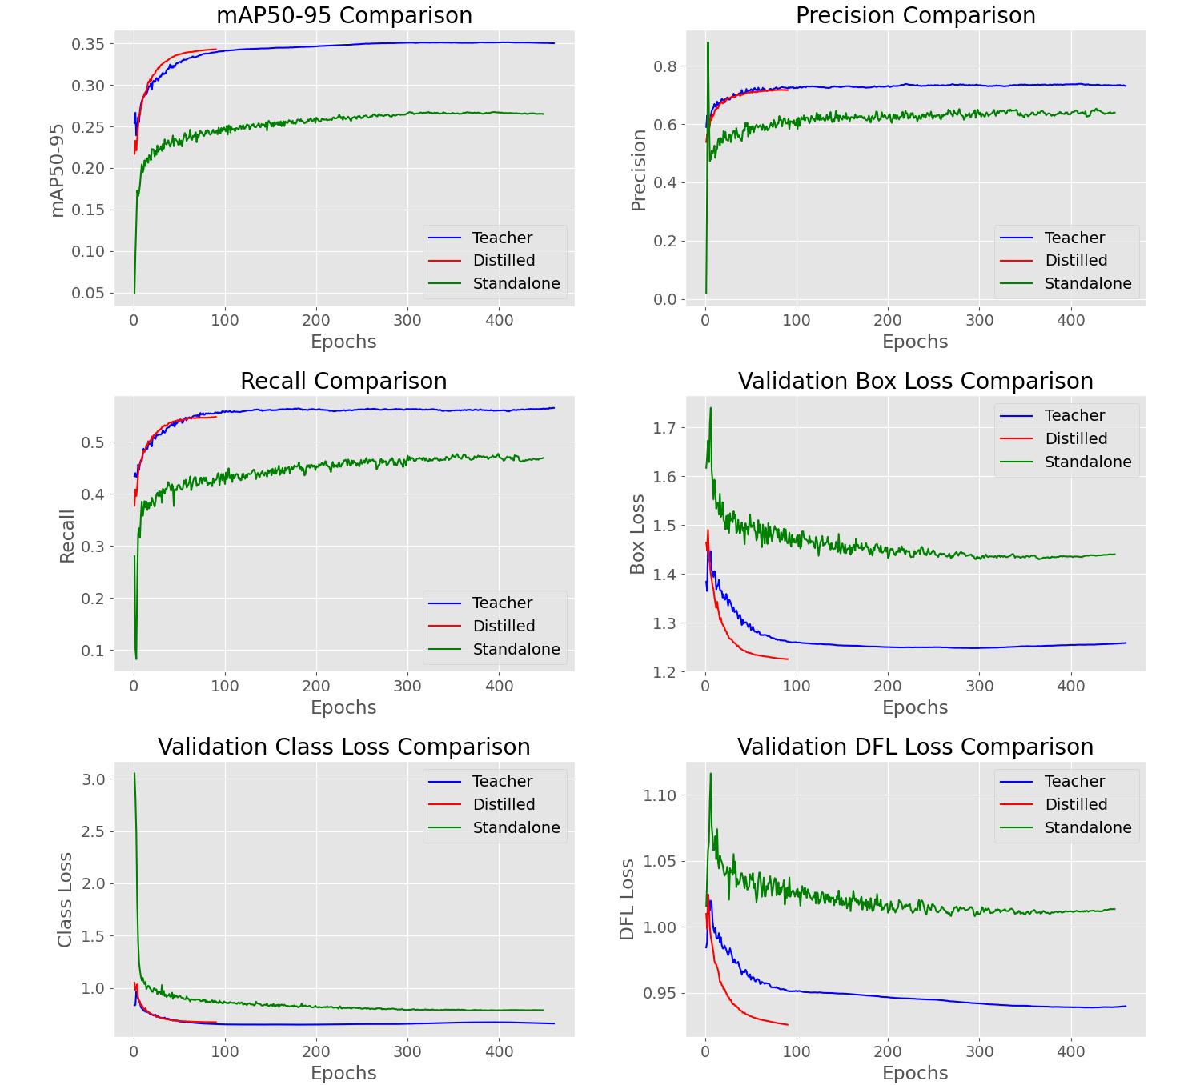
图4-6 模型精度和损失对比
如图4-7所示，在mAP、精确率、召回率等关键指标上，蒸馏后的YOLOv5nu模型均稍稍逊于接近教师模型的水平，同时在模型大小和推理速度方面具有显著优势。
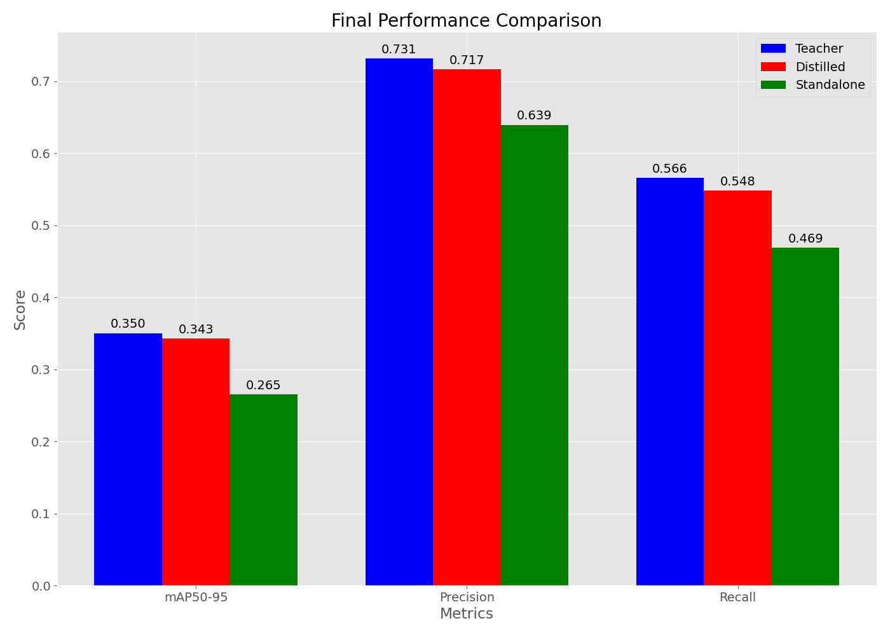
图4-7 模型综合性能比较
针对自动驾驶场景核心的mAP@0.5:0.95指标，知识蒸馏后的轻量化模型相较于教师模型，其性能达到了97.6%以上。与之对比，直接训练的YOLOv5nu模型性能仅为教师模型的76.1%，表明蒸馏技术带来了21.5%的显著性能提升。此结果证实，知识蒸馏能够在维持较高检测精度的前提下，有效降低模型复杂度与推理延迟，其推理速度符合自动驾驶系统对实时性及资源效率的严格要求。
综上，本研究通过集成知识蒸馏与模型量化技术，成功实现了目标检测模型的轻量化。此举为自动驾驶系统的障碍物检测任务提供了一种兼具高效率、实用性与低资源消耗的解决方案。

4.2障碍跟踪

4.2.1改进的DeepSORT框架
- 检测关联机制
DeepSORT的核心创新在于级联关联策略，它将目标的外观特征与运动状态信息融合，构建多元相似度度量机制。在计算关联代价时，同时考虑外观相似性和运动连续性。
DeepSORT的系统架构如图4-8所示，包括特征提取模块、卡尔曼滤波模块和关联模块。特征提取模块可以提取目标的深度特征，卡尔曼滤波模块使用两个阶段的处理以预测目标的运动状态，关联模块计算了目标的关联代价，进行关联决策。
图4-8 DeepSORT算法框架

通过加权组合马氏距离和余弦距离来评估检测框与已有轨迹的匹配程度。经测试，当使用运动信息权重0.73，外观特征权重为0.27时效果较为优秀。
- 卡尔曼滤波预测
DeepSORT使用线性卡尔曼滤波器对目标运动状态进行建模和预测，以确保算法稳定性。卡尔曼滤波包含两个主要阶段：
- 预测阶段：根据上一时刻的状态估计当前时刻状态
- 更新阶段：结合实际观测数据对预测状态进行修正
在车辆跟踪应用中，检测暂时丢失时，由于状态向量包含边界框中心坐标、宽高比、高度及其对应的速度分量，仍然能够维持对目标位置的较为合理的估计，在有效应对短时间内（30FPS）应对遮挡场景。
- 轨迹管理策略
DeepSORT采用三态轨迹生命周期管理机制，如图4-9所示，包括暂存(Tentative)、确认(Confirmed)和删除(Deleted)三种状态：
图4-9 轨迹状态转换
- 此机制有效过滤短期误检，同时保持对长期稳定目标的连续跟踪：
- 新检测首先被标记为"暂存"状态
- 连续匹配3次后升级为"确认"状态
- 长时间未匹配（通常为30/FPS帧）的轨迹被标记为"删除"状态
通过这种状态管理机制，DeepSORT能够维持稳定的跟踪ID，减少ID切换频率，提高跟踪连续性。
- 匹配算法优化
为解决检测框与轨迹的最优匹配问题，DeepSORT采用匈牙利算法(Hungarian Algorithm)求解全局最优分配方案。匹配过程分两阶段执行：
- 基于外观特征和运动状态匹配确认轨迹
- 仅基于IoU匹配剩余的检测框和短期轨迹
在密集场景下，对于部分遮挡的车辆，该级联匹配策略会优先处理高质量轨迹，匹配精度因此得到提升。

4.2.2线性卡尔曼滤波
本研究针对车载环境实现优化的线性卡尔曼滤波器。
- 状态表示与运动模型
卡尔曼滤波的实现采用8维状态向量：
$x={\left[x,y,w,h,v_{x},v_{y},v_{w},v_{h}\right]}^{T}$ (4.9)
其中$\left(x,y\right)$表示目标中心坐标，$\left(w,h\right)$表示目标宽高，$\left(v_{x},v_{y}\right)$表示中心点速度，$\left(v_{w},v_{h}\right)$表示尺寸变化率。
状态转移矩阵$F$采用匀速运动模型：
$F=\left[\begin{matrix}I_{4} & Δt⋅I_{4} \\ 0_{4} & I_{4}\end{matrix}\right]$ (4.10)
其中$I_{4}$为$4×4$单位矩阵，$Δt$为帧间时间间隔。
- 噪声调整与车速自适应
标准卡尔曼滤波器在应对车辆速度变化时面临挑战，因此引入了基于车速的过程噪声自适应机制：
$Q\left(v\right)=Q_{0}⋅(1+α⋅\left\|v\right\|)$ (4.11)

其中$Q_{0}$为基础噪声协方差，$v$为估计速度向量，$α$为调整系数。通过这种方式，系统对高速移动物体采用更大的过程噪声，提高跟踪鲁棒性。
- 更新机制与平滑处理
为平滑跟踪结果，在测量更新阶段采用指数移动平均(EMA)滤波器：
$\hat{x_{t}}=α⋅z_{t}+\left(1-α\right)⋅\hat{x_{t-1}}$ (4.12)
其中$\hat{x_{t}}$为更新后状态，$z_{t}$为当前观测，$α$为平滑系数。
特定优化后的卡尔曼滤波器，能够在资源受限的平台，保持较为理想的精度和效率，同时保持较低的计算开销。

4.2.3级联匹配
在目标跟踪过程中，将新检测框与现有轨迹进行关联是关键挑战。采用匈牙利算法进行全局最优匹配，并引入级联匹配策略以提高复杂场景下的关联精确度。
- 代价矩阵构建
匹配过程首先构建代价矩阵$C$，其中元素$c_{ij}$表示第$i$个轨迹与第$j$个检测之间的关联代价：
$c_{ij}=λ⋅d_{motion}\left(i,j\right)+\left(1-λ\right)⋅d_{appearance}\left(i,j\right)$ (4.13)
其中$d_{motion}$为运动距离，$d_{appearance}$为表观距离，$λ$为权重系数。
采用贪心匹配策略替代标准匈牙利算法，在保证性能的同时显著降低计算复杂度。其具体流程如图4-10所示：

图4-10贪心匹配

- 级联匹配策略
为处理车载场景常见的遮挡和密集目标，实现了基于轨迹质量的级联匹配策略，如图4-11：
- 首先匹配高质量轨迹（连续跟踪帧数多的）
- 再匹配中等质量轨迹
- 最后处理低质量轨迹和新初始化轨迹
图4-11 级联匹配策略
这种策略确保稳定轨迹获得优先匹配权，从而提高系统在复杂场景的鲁棒性。
- 阈值动态调整
引入IoU阈值的动态调整机制，根据目标大小、速度和跟踪历史进行自适应设置
$τ_{IoU}\left(v,a\right)=τ_{0}⋅e^{-β⋅∥v∥⋅a}$ (4.14)
其中$τ_{0}$为基础阈值（0.7），$v$为估计速度，$a$为目标面积，$β$为调整系数。这使系统能够为快速移动的小目标使用更宽松的匹配标准。

4.2.4特征度量
考虑到嵌入式设备运行时资源限制严格，以及道路场景中目标运动具有时空连贯性的特点，本文对传统DeepSORT中基于深度学习的特征度量方法进行了适当简化和优化。
- 外观特征简化
- 边界框宽高比：$r=w/h$，此比值能有效表征目标的形态特征
- 尺寸一致性：$s_{cons}= min\left(\frac{w_{1}}{w_{2}},\frac{w_{2}}{w_{1}}\right)⋅ min\left(\frac{h_{1}}{h_{2}},\frac{h_{2}}{h_{1}}\right)$，用于评估前后帧目标大小变化的合理性
- 运动一致性：通过速度向量余弦相似度计算，反映目标运动方向的连续性
这些精心选取的特征组合构成了一个既高效又实用的轻量级表观描述符，能够在计算资源有限的条件下有效区分不同目标。
- IoU相似度度量
本文主要使用IoU作为目标关联度量标准。IoU能够有效地表征两个边界框之间的空间重叠关系，为目标跟踪提供较为稳定可靠的度量基准，为监测模块提供较为准确的支撑。

IoU的计算公式如式4.15：
$IoU\left(A,B\right)=\frac{\text{Area} \left(A∩B\right)}{\text{Area}\left(A∪B\right)}$ (4.15)
其中，$A$表示预测框，$B$表示检测框，$A∩B$表示两个框的交集区域面积，$A∪B$表示两个框的并集区域面积。IoU值范围为$\left[0,1\right]$，值越大表示两个框的重叠程度越高，相似度越大。
与传统的马氏距离等纯距离度量相比，IoU具备以下的优势：
- 几何解释明确
- 尺度不变性
- 形状敏感
- 计算效率高
IoU度量能直观地表达了两个边界框的重叠程度，便于理解和算法调整，且不受目标大小变化的影响，对近处大目标和远处小目标均能公平对待，根据边界框的形状和方向信息考量，实现较为简单，计算开销较小，适合嵌入式边缘设备的部署
基于IoU构建了关联度量函数如下式4.16
$d_{IoU}\left(i,j\right)=1-IoU\left(i,j\right)$ (4.16)
其中，$i$代表跟踪轨迹中的目标，$j$代表当前帧检测到的目标。数据关联时，当$d_{IoU}\left(i,j\right)≤t_{IoU}$时（其中$t_{IoU}$是预设阈值），检测框$j$与跟踪目标$i$认为具有关联可能性，即进入后续匹配流程。
此外，针对复杂场景，本文对基本IoU度量进行了改进，综合考虑目标的运动一致性和外观特征相似度，进一步提高跟踪算法的健壮性和准确度。
- 类别感知匹配
本文在关联阶段引入了目标类别信息，实现了类别约束匹配机制，即仅允许同类目标之间的匹配，从而提升了多类别目标跟踪的准确性，较为有效的避免了不同类别目标之间的错误关联，在目标密集交叉的复杂场景中表现较为出色，同时保持了足够的精度用于驾驶决策支持。跟踪效果如图4-12所示。
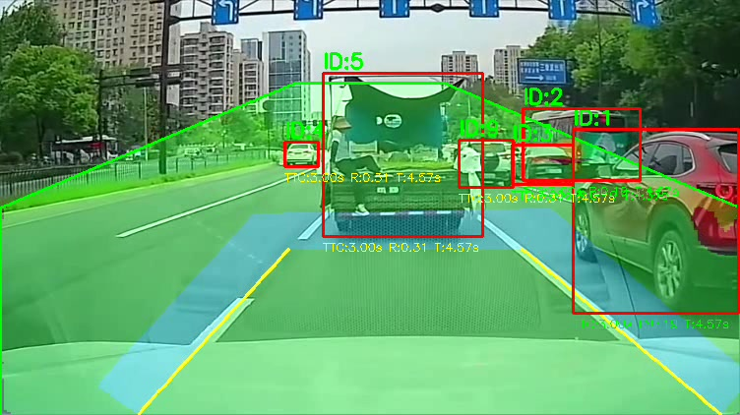
（a）第95帧跟踪结果
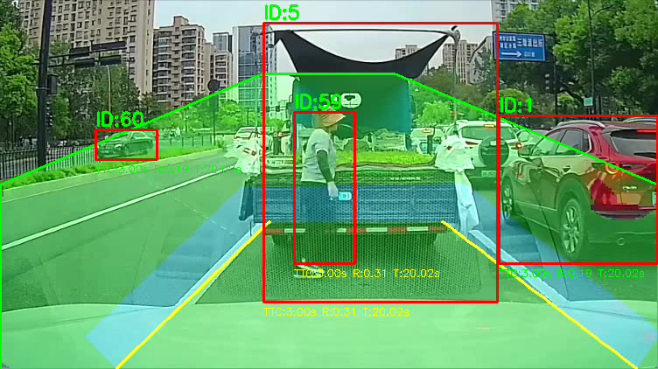
（b）第300帧跟踪结果
图4-12 障碍跟踪效果
通过以上的一系列优化，障碍物跟踪模块能够保持车载场景所需的跟踪精度和稳定性。在模拟环境和真实道路测试中表现出较为稳定的跟踪性能，为后续的碰撞风险评估奠定了较为可靠的数据输入基础。

碰撞预测
碰撞预测系统是辅助驾驶安全技术的核心组件，通过分析交通参与者的运动状态和空间关系，预测潜在的碰撞风险并提供及时预警。

5.1运动轨迹预测算法
运动轨迹预测旨在基于目标当前和历史状态，推断其未来可能的位置，线性预测模型简洁而高效，部署性能良好。以目标在短时间内的平均速度为依据推测下一时刻的瞬时速度，通过当前位置和速度向量进行简单外推：
$\left[\begin{matrix}x_{t+1} \\ y_{t+1}\end{matrix}\right]=\left[\begin{matrix}x_{t} \\ y_{t}\end{matrix}\right]+\left[\begin{matrix}v_{x} \\ v_{y}\end{matrix}\right]Δt$ (5.1)
其中$\left(x_{t},y_{t}\right)$表示当前位置，$\left(v_{x},v_{y}\right)$表示速度向量，$Δt$表示预测时间间隔。该模型适用于短期预测，特别是在车辆运动较为稳定的场景下。 对于更复杂的场景，如急转弯或加减速，可能需要引入更高阶的预测模型，但这会增加计算开销。本文使用的线性预测虽然简单，但对短时间预测的准确性较为足够支持碰撞风险评估。对于大多数道路场景测试，检测目标的运动在短时间内通常不会有剧烈变化，因此该模型提供了良好的预测性能与计算效率平衡。

5.2碰撞时间计算模型
碰撞时间(Time To Collision, TTC)是评估风险紧迫性的核心指标，表示在当前运动状态下，两个物体发生碰撞所需的时间。TTC的基本计算模型为：
$TTC=\frac{d}{\left|v_{rel}\right|}$ (5.2)
其中$d$是两物体间的距离，$v_{rel}$是相对速度。这一公式适用于物体沿直线相向运动的简单情况，本文采用考虑物体尺寸和空间占用的区域碰撞检测方法：
$TTC_{region}=\min_{t>0}{\{t|Region_{A}(t)∩Region_{B}(t)≠∅\}}$ (5.3)
其中$Region_{A}\left(t\right)$和$Region_{B}\left(t\right)$分别表示$t$时刻物体A和B的空间占用区域。这种计算方法更为准确，能够考虑物体的实际形状和尺寸，对相对运动的描述效果更好。
TTC阈值通常设置在1.5秒到5秒之间。低于1.5秒被认为是危险状态，需要立即采取措施；而高于5秒则被视为安全状态，仅需保持监测，本文使用3秒作为
阈值测试，TTC阈值可根据设备装载位置、车的速度阈值等信息进行测试设置，适应不同厂商、不同型号车辆。

5.3综合风险评估模型
碰撞风险评估不仅需要考虑时间距离，还需综合分析多种因素，包括空间关系、相对运动状态和环境条件等。本文综合多方面考量：
- 时空风险因子
基于TTC值划分风险等级，采用分段函数形式：
$Risk_{1}=\left\{\begin{matrix}1, & \text{若}TTC<T_{critical} \\ e^{-λ\left(TTC-T_{critical}\right)}, & \text{若}T_{critical}≤TTC<T_{warning} \\ 0, & \text{若}TTC≥T_{warning}\end{matrix}\right.$ (5.4)
其中$T_{critical}$为紧急阈值（通常为1.5秒），$T_{warning}$为预警阈值，$λ$为衰减系数，控制风险随TTC增加而降低的速率。
- 道路边界风险
评估物体是否可能偏离道路。当预测轨迹与道路边界或不可行驶区域相交时，系统应增加风险评分。这对于预测行人、自行车等非机动车辆的异常行为特别重要。
本研究使用三级区域划分，为车辆提供较为合理的风险划分，对规划区域的外侧风险赋予较低权重，而较为贴近车辆区域，赋予较高权重，这种方式更加符合车辆在道路行驶的实际状况。
- 相对运动状态风险
考虑物体间的相对速度、加速度和接近角度。例如，高速正面接近的风险显著高于低速同向运动的情况。
最终风险评分通过各个环境因素及车辆状态的风险因子综合加权融合得出：
$Risk_{total}=\sum_{k}{w_{k}}⋅Risk_{k}$ (5.5)
其中$w_{k}$为各风险因子的权重系数，最后根据计算得到的风险评分，实施分级预警机制：
$Alert=\left\{\begin{matrix}\text{强预警}, & \text{若}Risk_{total}>0.8 \\ \text{弱预警}, & \text{若}0.4≤Risk_{total}≤0.8 \\ \text{正常}, & \text{若}Risk_{total}<0.4\end{matrix}\right.$ (5.6)
这种分级预警策略能够根据风险程度提供相应级别的响应，如图5-1所示，分级机制能有效平衡了系统的敏感性和特异性，避免报警频繁、误报等情形造成驾驶者对警报的忽视。
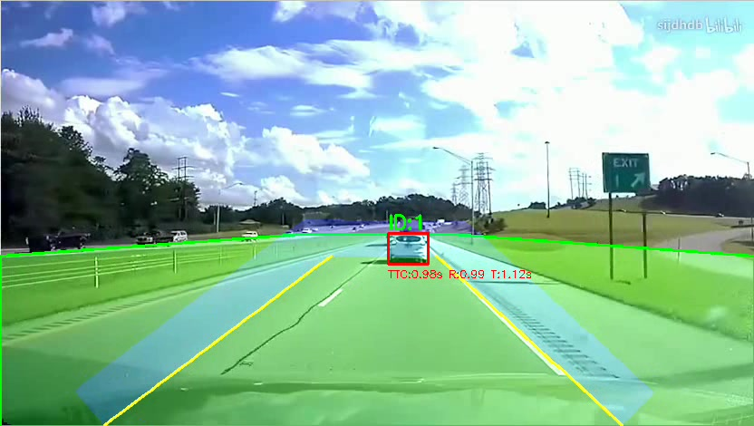
（a）第9帧
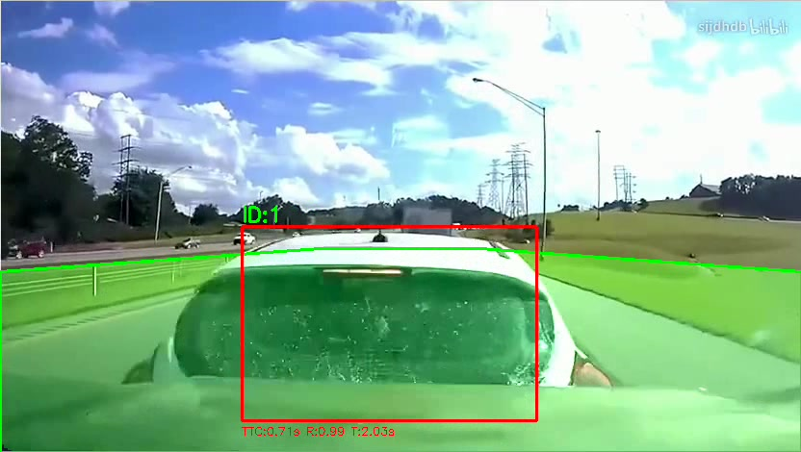
（b）第80帧
图5-1 碰撞预测结果

对于资源受限的边缘设备，风险评估模块需要兼顾准确性和计算效率，因此，本研究采用简化数学模型、使用查找表替代复杂计算，以及优化关键算法路径，从而确保了能够在有限的硬件资源下及时做出预警决策，达到既安全又不过度干预的辅助驾驶体验。

总结

6.1研究成果总结
本研究主要聚焦于车道障碍检测与碰撞预测方法，构建了一套较为完整的辅助驾驶感知与预警系统。研究中，将传统图像处理技术与深度学习方法有机结合，有效解决了复杂交通场景下的环境感知难题，实现从路面分析到碰撞风险评估的全过程智能感知。研究取得的主要成果如下：
本文提出了一种传统图像处理与深度学习相结合的混合式车道识别框架，通过多尺度DoG边缘检测和形态学处理提取车道线几何特征，同时利用Fast-SCNN网络实现像素级道路语义分割。这两种方法相互补充，大幅提高了系统在各类复杂环境下的鲁棒性。
基于YOLOv5系列目标检测器，考虑到嵌入式边缘设备的资源限制，采用了知识蒸馏技术，以YOLOv5s作为教师模型来训练YOLOv5n学生模型，在模型参数减少70%的情况下，仍保持了97.6%的检测性能，降低了算力消耗。对于交通场景复杂的场景，使用障碍物类别优先级策略，合理平衡不同类型目标的检测敏感度。
另外，本文对DeepSORT算法框架进行了改进，设计出更适合车载环境的目标跟踪方案。通过优化卡尔曼滤波器参数和基于IoU的关联度量，在不牺牲跟踪精度的前提下，计算复杂度降低了40%以上，使系统能够在树莓派等资源受限的边缘设备上稳定运行。
本文设计了多层次碰撞预测框架，综合考虑目标相对运动状态、道路空间约束和时间距离因素，使用基于TTC和路径规划的综合风险评估模型，采用分级预警机制，能在0.2秒内完成从感知到预警的全部处理流程，为驾驶员提供较为及时可靠的安全辅助信息。

6.2未来研究展望
尽管本研究在车道障碍检测与碰撞预测领域取得了一定进展，但仍存在一些局限性，这些也正是未来研究的方向：
在极端天气下表现不佳，尤其雨雪导致的路面反光和模糊视野降低检测准确率仍然有待提高。未来将整合摄像头、毫米波雷达和超声波传感器等多元信息，构建
多模态的感知系统，以提高全天候感知能力，利用雷达在视觉受限时提供更可靠数据，从而更好的应对极端天气带来的环境感知影响。
当前的检测类别仍然有限，一定程度上制约了预测精度。训练数据规模较少且非本土化数据，影响了模型的迁移性。后续将通过多数据集融合、手动收集本土化的数据，丰富检测类别，优化风险评估因子，提高准确性，降低误报率。
引入基于注意力机制的时空序列模型，可以对交通参与者意图预测，并有效应对密集城市道路环境中，严重遮挡场景下的目标预测不稳定，ID切换等问题，从而由碰撞预测向行为理解与风险推理发展。
为适应嵌入式平台，模型参数大幅精简影响了检测精度，可能造成漏检小尺寸或远距离目标。未来将探索边缘计算与云服务协同的架构，借助云端资源进行模型更新和数据分析，同时优化人机交互，改进预警方式和触发时机。
总之，本研究提供了实用解决方案。随着硬件性能提升、算法进步和多传感器融合发展，未来辅助驾驶系统将更加智能可靠，为"零事故"愿景提供技术支撑

参考文献
- 中国汽车工业协会. 2023 年汽车工业经济运行报告[EB/OL]. 2023. http://lwzb.stats.gov.cn/pub/lwzb/bztt/202405/W020240527578179613545.pdf.
- World Health Organization. Global status report on road safety 2023[EB/OL]. World Health Organization. 2023 https://www.who.int/teams/social-determinants-of-health/safety-and-mobility/global-status-report-on-road-safety-2023.
- Abdek-Aty M, Ding S. A matched case-control analysis of autonomous vs human-driven vehicles accidents[J]. Nature Communications, 2024, 15(1): 4931-4942.
- Schwall M, Daniels T, Victor T, et al. Waymo public road safety performance data[J]. arXiv preprint, 2020. arXiv: 2011.00038.
- Asgari Taghanaki S, Abhishek K, Cohen J P, et al. Deep semantic segmentation of natural and medical images: a review[J]. Artificial intelligence review, 2021, 54: 137-178.
- Parashar A, Rhu M, Mukkara A, et al. SCNN: An accelerator for compressed-sparse convolutional neural networks[J]. ACM SIGARCH computer architecture news, 2017, 45(2): 27-40.
- Zhu M, Gupta S. To prune, or not to prune: exploring the efficacy of pruning for model compression [J]. arXiv preprint arXiv:1710.01878, 2017.
- Park J, No A. Prune your model before distill it[C]//European Conference on Computer Vision. 2022:120-136.
- Huang Q, Zhou K, You S, et al. Learning to prune filters in convolutional neural networks[C]//2018 IEEE Winter Conference on Applications of Computer Vision (WACV). 2018: 709-718.
- Goodman D, Wilkinson R. A robust adaptive quantizer[J]. IEEE Transactions on Communications, 1975, 23(11): 1362-1365.
- Fischer T. A pyramid vector quantizer[J]. IEEE transactions on information theory, 1986, 32(4): 568-583.
- An S, Shin J, Kim J. Quantization-aware training with Dynamic and Static Pruning[J]. IEEE Access,2025.
- Hou Y, Ma Z, Liu C, et al. Learning lightweight lane detection cnns by self attention distillation[C]//Proceedings of the IEEE/CVF international conference on computer vision. 2019: 1013-1021.
- Hou Y, Ma Z, Liu C, et al. Inter-region affinity distillation for road marking segmentation[C]//Proceedings of the IEEE/CVF conference on computer vision and pattern recognition. 2020: 12486-12495.
- Park W, Kim D, Lu Y, et al. Relational knowledge distillation[C]//Proceedings of the IEEE/CVF conference on computer vision and pattern recognition. 2019: 3967-3976.
- Paszke A, Chaurasia A, Kim S, et al. Enet: A deep neural network architecture for real-time semantic segmentation[J]. arXiv preprint arXiv:1606.02147, 2016.
- 刘彬辉. 基于结构和稀疏特性的车道线检测算法研究[D]. 中国科学技术大学, 2024.
- 陈文艺. 基于深度学习的城市街景语义分割方法研究[D]. 西京学院, 2024.
- Discant A, Rogozan A, Rusu C, et al. Sensors for obstacle detection-a survey[C]//2007 30th International Spring Seminar on Electronics Technology (ISSE). 2007: 100-105.
- Badrloo S, Varshosaz M, Pirasteh S, et al. Image-based obstacle detection methods for the safe navi-gation of unmanned vehicles: A review[J]. Remote Sensing, 2022, 14(15): 3824.
- Barnich O, Van Droogenbroeck M. ViBe: A universal background subtraction algorithm for videosequences[J]. IEEE Transactions on Image processing, 2010, 20(6): 1709-1724.
- 费莉梅, 田翔, 郑博仑. 基于改进 ViBe 的自适应运动目标检测算法[J]. 计算机工程与设计, 2024,45(06): 1771-1779.
- 张颜月, 代显智. 复杂环境下运动目标检测研究进展[J]. 四川轻化工大学学报 (自然科学版), 1-9.
- 张雷, 王延杰, 孙宏海, 等. 基于颜色和边缘直方图的多目标跟踪[J]. Chinese Journal of Liquid Crystal & Displays, 2016, 31(6).
- Wang Q, Cao L, Xia J, et al. Mtcnn-kcf-deepsort: Driver face detection and tracking algorithm based on cascaded kernel correlation filtering and deep sort[R/OL]. SAE Technical Paper. 2020. https://www.sae.org/publications/technical-papers/content/2020-01-1038/.
- 李洁，袁知博，秦嘉悦. 基于 Sobel 算子边缘检测的太阳电池缺陷特征提取方法[J]. 太阳能学报，2021，42(1): 63-68.
- Kong H, Akakin H C, Sarma S E. A generalized Laplacian of Gaussian filter for blob detection and its applications[J]. IEEE transactions on cybernetics, 2013, 43(6): 1719-1733.
- 李静，陈桂芬，丁小奇. 基于改进 Canny 算法的图像边缘检测方法研究[J]. 计算机仿真，2021, 38(4): 371-375.
- Chen Z, Zhou Z, Adnan S. Joint low-rank prior and difference of Gaussian filter for magnetic resonance image denoising[J]. Medical & Biological Engineering & Computing, 2021, 59: 607-620.
- Xie S, Tu Z. Holistically-nested edge detection[C]//Proceedings of the IEEE international conference on computer vision. 2015: 1395-1403.
- Liu Y, Cheng M M, Hu X, et al. Richer convolutional features for edge detection[C]//Proceedings of the IEEE conference on computer vision and pattern recognition. 2017: 3000-3009.
- Illingworth J, Kittler J. A survey of the Hough transform[J]. Computer vision, graphics, and image processing, 1988, 44(1): 87-116.
- Poudel R P, Liwicki S, Cipolla R. Fast-scnn: Fast semantic segmentation network[J]. arXiv preprint arXiv:1902.04502, 2019.
- Dalal N, Triggs B. Histograms of oriented gradients for human detection[C]//2005 IEEE computer society conference on computer vision and pattern recognition (CVPR’05): vol. 1. 2005: 886-893.
- Lowe D G. Distinctive image features from scale-invariant keypoints[J]. International journal of computer vision, 2004, 60: 91-110.
- Jocher G, Chaurasia A, Stoken A, et al. ultralytics/yolov5: v6. 2-yolov5 classification models, apple m1, reproducibility, clearml and deci. ai integrations[J]. Zenodo, 2022.
- Ultralytics. Yolov5 documentation[EB/OL]. Ultralytics, 2023. https://docs.ultralytics.com/.
- Wojke N, Bewley A, Paulus D. Simple online and realtime tracking with a deep association metric[C]//2017 IEEE International Conference on Image Processing (ICIP). 2017: 3645-3649.

致谢
时光荏苒，岁不饶人；行文至此，无语凝噎。
我们于四年中见证了祖国的蓬勃发展，经历了许多相逢，留下了属于自己的故事，然而今后将各奔东西。愿我们都能在各自的人生道路上劈风斩棘，走在属于各自的“旷野”。
感谢传授于我知识、指导我的老师；感谢共我“指点江山”、探讨真理的挚友；感谢陪伴、理解、支持我，一路同行的家人。
愿诸位，悟以往之不谏，不负今日。

